T A R T U Ü L I K O O L
LOODUS- JA TEHNOLOOGIATEADUSKOND
Füüsika Instituut

Karl Kruusamäe
ISETUNDLIK IPMC TÄITUR
Magistritöö (20 AP)

Juhendajad: Prof. Alvo Aabloo
Andres Punning, Ph. D

Tartu 2008

SISUKORD
SISUKORD 3
SISSEJUHATUS 5
1. IPMC ÜLEVAADE 6
1.1. Sissejuhatus 6
1.2. IPMC kui täitur 7
1.3. IPMC kui andur 8
1.4. IPMC erinevates rakendustes 8
1.4.1. Sissejuhatus 8
1.4.2. Erinevad aktuaatorid 10
1.4.3. Aktuaatorite kasutamine robootikas 12
1.4.4. Aktuaatorite kasutamine meditsiinis 14
1.4.5. Integreeritud aktuaator-sensorsüsteemid 15
2. ISETUNDLIK TÄITUR 18
2.1. Sissejuhatus 18
2.2. Isetundlik IPMC täitur 18
3. ÜLESANDE PÜSTITUS JA EKSPERIMENTIDE ÜLESEHITUS 21
3.1. Töö käik 21
3.2. Esialgne ülesanne 22
3.3. Muudatused ülesandes 24
3.4. Lõplik ülesande püstitus 26
3.5. Katseseade 27
3.6. Tarkvara 29
4. MÕÕTMISTULEMUSED JA ANALÜÜS 32
4.1. Mõõtmistulemuste interpreteerimine 32
4.1.1. Alaliskomponendi käitumine 33
4.1.2. Vahelduvkomponendi käitumine 33
4.2. Tulemused tõkete erinevatel kaugustel 34
4.3. Tulemused erinevatel siinuse sagedustel 36
4.4. Erinevad materjalid 37
4.5. Füüsikaline mudel 38
4.6. Matemaatiline mudel 39
4.7. Kokkuvõte 42
4.8. Edaspidised ülesanded 43
KOKKUVÕTE 44
VIITED 45
ABSTRACT 47

SISSEJUHATUS
Ioonjuhtivaid polümeer-metall komposiite – IPMC (Ionomeric Polymer-Metal Composite) – tuntakse oma omaduste tõttu ka kunstlihase nime all. Tegemist on õhukese ioonjuhtivast polümeerist kilega, mille kummalegi pinnale on kantud metallist elektroodid. Kui elektroodide vahele rakendada pinge, siis IPMC paindub. IPMC materjalidel on ka sensoromadused, mis tähendab, et mehaanilisel lihase painutamisel tekib elektroodide vahele madal pinge.
Oma võrdlemisi madala toitepinge, suure paindumisvõime ja pehmuse tõttu on IPMC materjalidest täiturid ehk aktuaatorid huviobjektid erinevates rakendusvaldkondades – näiteks robootika ja meditsiin. IPMC aktuaatorid on praktiliselt müravabad ning neid on võimalik lõigata sobiva kuju ja suurusega täituriks, mis võimaldab neid edukalt kasutada miniatuursetes rakendustes.
IPMC täituri juhtimise seisukohalt on suureks probleemiks tagasiside saamine, et oleks võimalik stabiilne aktuaatori kontrollimine. Paljud tagasiside allikaid (CCD kaamerad, laserandurid jms.) on liiga suured ja kohmakad, et neid kasutada lõplikel rakendustel.
Isetundlik IPMC täitur (ingl k „self-sensing IPMC actuator“) on kontseptsioon, mille kohaselt sama materjaliriba toimib nii aktuaatori kui ka sensorina. IPMC materjali anduromadused võimaldavad luua süsteeme, kus tagasiside täituri liigutuse kohta saadakse aktuaatorilt endalt või temaga füüsilises ühenduses olevalt IPMC sensorilt. Käesoleva magistritöö eesmärk on tõestada, et on võimalik saada isetundliku IPMC täituri jaoks tagasiside, liites selle juhtsignaalile madalanivoolise siinuskomponendi.
Käesolev magistritöö jaguneb nelja peatükki, millest esimeses antakse ülevaade IPMC täitur- ning anduromadustest ja tutvustatakse nende võimalikke rakendusi nii robootikas kui ka meditsiinis. Teine peatükk selgitab põhjalikumalt isetundliku aktuaatori kontseptsiooni ja tutvustab teooriat ja eksperimente, mis on antud magistritöö raames sooritatud mõõtmiste lähteprintsiibiks. Kolmandas peatükis kirjeldataks püstitatud ülesandeid ja antakse ülevaade eksperimentide ülesehitusest. Neljandas peatükis esitletakse saadud tulemusi ning kirjeldatakse uus IPMC füüsikaline ja matemaatiline mudel.

IPMC ÜLEVAADE

Sissejuhatus
Tüüpiline IPMC koosneb umbes 200 μm paksusest ioonjuhtiva polümeeri kilest, mille mõlemad pinnad on kaetud õhukese (5-10 μm) metallist elektroodiga (joonis 1.1.1.). Kui IPMC elektroodide vahele rakendada madal pinge (tavaliselt alla 5 V), siis toimub materjali füüsiline paindumine (joonis 1.2.1.). Painde suurus sõltub toitepinge amplituudist ning liigutuse suuna määrab rakendatud pinge polaarsus. [1]
Joonis 1.1.1. IPMC ehitus ja metalleletroodi morfoloogia [1].
Eksisteerib ka vastupidine efekt, mis võimaldab kasutada IPMC materjale mehaaniliste anduritena. IPMC painutamisel välise jõu poolt tekib metallelektroodide vahele väike pinge. Mõlemad elektromehaanilised omadused on tingitud samadest elektrokeemilistest teguritest – laetud osakeste liikumisest polümeermembraani sees. [1, 2]
IPMC painduvaid täitureid ja andureid nimetatakse vahel ka pehmeteks aktuaatoriteks-sensoriteks ning kunstlihasteks [1]. Kirjanduses on kasutusel ka akronüümid ICPF (Ionic Conducting Polymer Film või Ionic Conducting Polymer gel Film), SPM (Solid Polymer Electrolyte Membrane), IPT (Ionic Polymer Transducer) ja IMPC (Ionic Metal-Polymer Composite) [2].
Käesolevas peatüki alamosades 1.2. ja 1.3. antakse ülevaade nii IPMC täitur- kui ka anduromadustest ning lisaks tutvustatakse nende materjalide võimalikke rakendusvaldkondi (alalõik 1.4.). Samuti tutvustatakse integreeritud aktuaator-sensorsüsteeme, kus on kasutatatud mitut IPMC või mõne muu materjali riba, millest osad käituvad täituritena ning teised anduritena, pakkudes esimeste juhtimiseks tagasisidet (alalõik 1.4.5.).

IPMC kui täitur
Kuigi IPMC materjalide täitur- ja anduromadused said kirjeldatud juba enam kui 15 aastat tagasi, pole veel üldtunnustatud aktuaatori tööpõhimõtet kirjeldavat teooriat [3]. Siiski enamik teooriaid eeldavad, et IPMC materjali deformatsiooni põhjustavad polümeerkile sees paiknevad liikuvad osakesed [2].
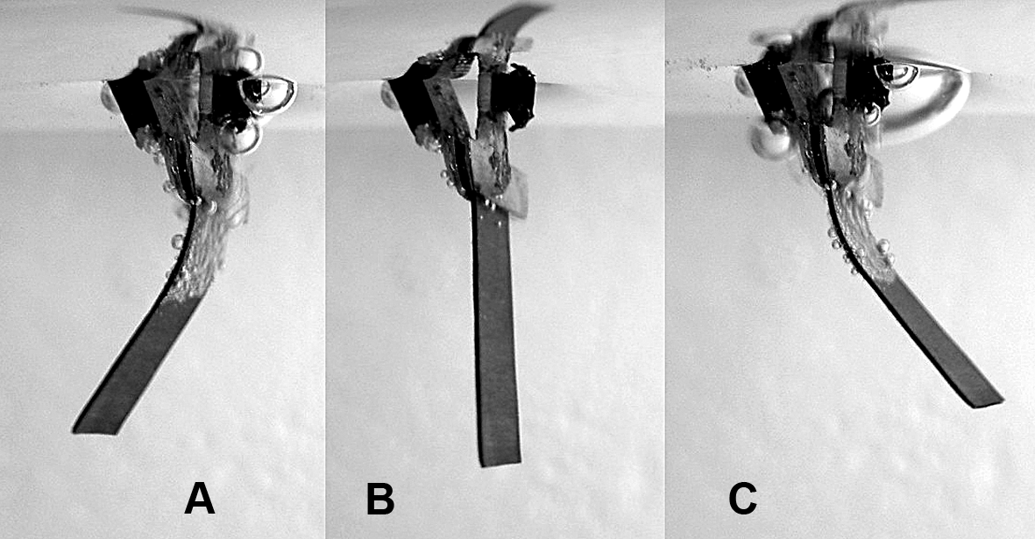
-
-
+
+
Joonis 1.2.1. IPMC materjaliriba käitumine elektriga stimuleerimisel. B – IPMC riba olek ilma välise elektristimulaatorita; A ja C – materjali paine erineva polaarsusega pingete rakendamisel.
Kui IPMC elektroodide vahele rakendada alalispinge, siis toimub aktuaatoririba kiire paindumine positiivse elektroodi suunas, pinge eemaldamisele järgneb aeglane lõtvumine vastupidises suunas. Kui aeglase relaksatsiooni ajal lühistada elektroodid, siis toimub täituri kiire liikumine samas suunas, millele omakorda järgneb lõtvumine vastupidises suunas. Rakendades IPMC ribale vahelduvpinget, võib täheldada materjali mehaanilist võnkumist. [1]
Joonisel 1.2.1. on IPMC leht kinnitatud ühe otsaga metallkontaktide vahele, jättes riba teise otsa vabalt liikuma. Kui elektroodide vaheline pinge on null, siis püsib lihas liikumatuna (joonis 1.2.-B). Kui elektroodide vahele rakendatakse pinge, toimub IPMC riba paindumine ning sellega kaasneb vaba otsa hälve positiivse elektroodi suunas (joonis 1.2.-A ja -C).
Oluline on mõista, et riba paindumise suund on sõltuv elektroodide vahele rakendatud pinge polaarsusest ning liikuva tipu kõrvalekalde ja üldse kogu painde suurus on omakorda seotud toitepinge amplituudiga.
IPMC aktuaatorite kasutamine erinevates rakendustes on uusi ja erinevaid võimalusi pakkuv, kuna vajalik toitepinge on võrdlemisi madal ning IPMC lehest annab välja lõigata just sobiva suuruse ja kujuga täituri. Ühtlasi on aktuaatori liigutus praktiliselt müravaba, mis omab suuri eeliseid elektromehaaniliste täiturite ees. Viimaste aastate jooksul on välja käidud mitmeid erinevaid rakendusideid ning loodud esimesi reaalseid prototüüpe [4], millest antakse ülevaade ka käesoleva töö raames.

IPMC kui andur
IPMC materjalidel on tuvastatud ka vastupidised omadused - eksisteerib võimalus kasutada neid mehaaniliste anduritena. Mehaaniline painutamine surub ühe pinna kokku ja venitab teise välja, see omakorda tingib laengute liikumise polümeer-kihis. Laengugradient tekitab elektroodide vahele väikese potentsiaalide vahe.
IPMC materjalide sensoromadused avastati praktiliselt samaaegselt aktuaatorina käitumisega. Esimene selleteemaline teadusartikkel avaldati aastal 1992, kus näidati, et Nafion IPMC-s genereeritav pinge on proportionaalne välise jõu poolt tekitatud kiirendusega. Tekitatatud pinge amplituudi suurusjärk oli kümned millivoldid. [2]
Kuna pinge tekib ainult kiirenduse ajel ning lihtsalt paindes hoitava riba elektroodide vahel enam pinget ei eksisteeri, siis pole võimalik seda tüüpi sensorit kasutada positsiooniandurina. Positsioonianduri võimalikkus laiendaks oluliselt IPMC materjalide rakendusala.
Üldiselt võib öelda, et IPMC materjalide sensoromaduste kirjeldamiseks on avaldatud märkimisväärselt vähem teadusartikleid, kui täituromaduste modelleerimiseks.

IPMC erinevates rakendustes

Sissejuhatus
IPMC materjalide kasutamiseks on esitatud ohtralt ideid ning valmistatud mitmeid erinevaid prototüüpseadmeid, mis kasutavad ära nii nende materjalide aktuaator- kui ka sensoromadusi. Eriti populaarsed on ideed kasutada IPMC-d meditsiinis - bioloogilist organismi toetavas ja tugevdavas rollis - ning robootikas, valmistamaks roboteid, mis oma käitumiselt imiteerivad reaalses looduses eksisteerivaid loomi.
Mehaaniliselt liikuvate seadmete juures on aga oluline nende täpne ja teadlik juhtimine. Tüüpiliselt kasutatavad kontrollalgoritmid saab jagada kaheks:
- Avatud kontuuriga ehk ilma tagasisideta süsteemid
- Suletud kontuuriga ehk tagasisidega süsteemid
Avatud kontuuriga („open-loop”) juhtimisloogika arvutab süsteemi sisendi kasutades ainult hetkeolekut ja ette teada mudelit. Sellised süsteemid ei võta ümbritsevast keskkonnast tagasisidet, et saada teada, kas soovitud eesmärk on saavutatud. Avatud kontuuriga süsteem ei vaatle enda poolt juhitud protsesside väljundeid, mistõttu ei korrigeerita tehtud vigu ega kompenseerita tõrkeid süsteemi töös. Sellist kontroll-mehanismi võib kasutada süsteemide korral, mille väljund on hästi määratletud tema sisendi poolt. [5]
Vältimaks avatud kontuuriga süsteemides esineda võivaid vigu, kasutatakse tagasisidet – süsteemi väljundi suunamist sisendisse, uute arvutuste tegemist ja väljundi korrigeerimist. Sellised süsteemid on nn. suletud kontuuriga („closed-loop”) ning nende eeliseks on töökindlus ka siis kui protsesse kirjeldav mudel on ebatäpne. Tagasiside võimaldab stabiliseerida ebastabiilseid protsesse ning vähendada süsteemi tundlikkust kõikvõimalikest välistest parameetritest. [6]
Suletud kontuuriga süsteemide kasutamine IPMC aktuaatorite juhtimisel muudab täituri kontrollimise keerukaks ja kohmakaks. Tagasiside saamiseks on tavaliselt kasutatud videokaameraid, laserkaugusemõõtjaid või muid sensorsüsteeme [3, 7-15, 19]. On arusaadav, et kuigi IPMC täituri võib teha väga pisikese, siis videokaamera kasutamine tagasisidena seab piirangud kogu seadmele. Tekib olukord, kus IPMC materjal lubab meil luua miniatuurseid seadmeid, samas kui tagasiside sensorid seavad oma suurusega piirangud nendele rakendustele. Kuigi eksisteerib süsteeme, mis kasutavad tagasisideks samuti IPMC materjalist sensorit, oleks eelistatud, kui sama IPMC tükk oleks üheaegselt nii täitur kui ka andur. Sellist konfiguratsiooni nimetatakse IPMC isetundlikuks aktuaatoriks.
Järgnevalt antakse ülevaade mõningatest IPMC rakendusvõimalustest ja prototüüpidest. Alalõikudes 1.4.2. – 1.4.4. refereeritakse Shahinpoor ja Kimi vastavateemalist artiklit [4]. Kõigepealt tutvustatakse erinevaid mooduseid, kuidas IPMC riba täiturina kasutada (1.4.2.) ning seejärel kirjeldatakse võimalikke rakendusi nii robootikas (1.4.3.) kui ka meditsiinis (1.4.4.). Lõpetuseks (alalõik 1.4.5.) antakse ülevaade integreeritud aktuaator-sensorsüsteemidest, kus täituri juhtimiseks kasutatav tagasiside allikas on kas teine IPMC või mõnest muust materjalist andur.

Erinevad aktuaatorid
Erinevate otstarvete jaoks on IPMC ribasid kombineerides võimalik luua keerukama konstruktsiooniga aktuaatoreid. Vastavalt vajadusele saab luua ühe-, kahe- või enama vabadusastmega painduvaid täitureid ning ka lineaaraktuaatoreid. Tehniliselt on kõige lihtsam kasutada aktuaatorina sobiva kujuga IPMC tükki – seda illustreerib lihtsa mehaanilise haaratsi kontseptsioon (joonis 1.4.1.).
IPMC ribadega saab kerge vaevaga luua väiksemaid või suuremaid haaratseid ehk pintsette. Selleks pannakse kaks või enam riba vastamisi (joonis 1.4.1.-A), nii et pinge rakendamisel suruvad nad üksteisele vastu. Kui nende vahel on mõni objekt, siis see jääb kahe IPMC riba vahele kinni. Kontseptsiooni edasi arendades on võimalik luua süsteem, kus iga riba kontrollitakse eraldi ning seega saavutatakse laialdasi võimalusi pakkuv robotkäsi. Pildil olev haarats (joonis 1.4.1.-B) on võimeline tõstma 10,3-grammist raskust. Antud süsteem on võrdlemisi lihtne ning ei kasuta tagasisidet. On selgelt näha, et iga IPMC riba käitub siin ühevabadusastmelise aktuaatorina.
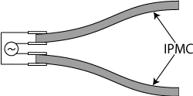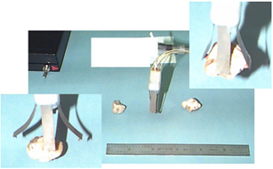
A
B
Joonis 1.4.1. A - IPMC haaratsi lihtsustatud skeem; B – nelja sõrmega haarats.
Kolmesuunaline täitur saadakse kolme või enama IPMC riba paigutamisel nii, et nad mõjutavad teiste endaga ühenduses olevate ribade asendit (joonis 1.4.2.). Igal IPMC täituril on eraldi toide, mis võimaldab neid erinevalt juhtida, see aga tagab sobiva tugevusega painde vajalikus suunas. Sellist kolmesuunalist aktuaatorit saaks kasutada segamismasinates, tööstuskonveierites ja mujal, kus on vaja täpsele ülesandele orienteeritud süsteeme. Samuti võib sellist kostruktsiooni kasutada andurina, näiteks juhtimiskangina („joystick”) või X-Y positsioneerijana.
Joonis 1.4.2. Kolmesuunalise aktuaatori kontseptsioon.
Lineaarseid aktuaatoreid saab kasutada mitmete erinevate robotmanipulaatorite loomiseks nagu näiteks ka platvorm-tüüpi IPMC täitur (joonis 1.4.3.). Seda tüüpi aktuaatori puhul on üheks suurimaks probleemiks, et iga IPMC riba paindub isemoodi ning tagasiside reaalajas on praktilistes rakendustes hädavajalik.
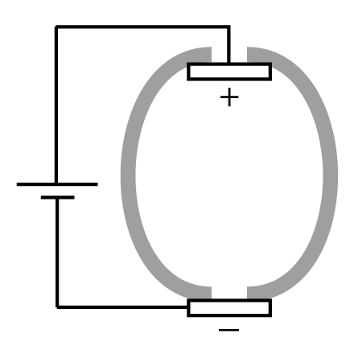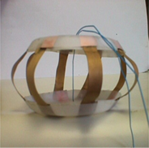
Joonis 1.4.3. Kahesuunalist liikumist lubav platvorm-aktuaator.
Joonisel 1.4.4. on kujutatud kahe vastamisi paigutatud IPMC ribaga lineaaraktuaator. Pingestamisel toimub mõlema riba paindumine, mis toob kaasa horisontaalmõõtme vähenemise (joonis 1.4.4.-B).
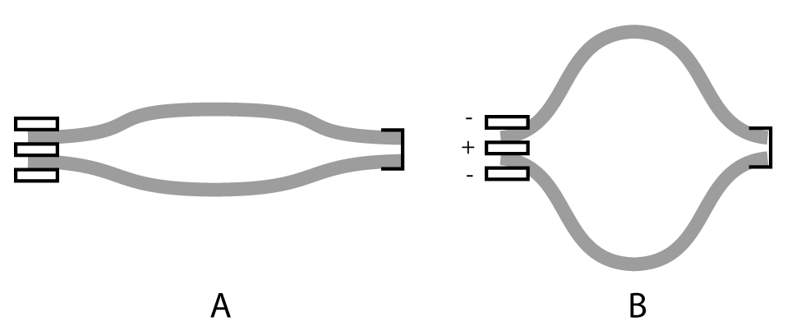
Joonis 1.4.4. IPMC lineaaraktuaator. A – algasend; B – aktiveeritud täitur.
Kirjeldatud täiturite ehitusi vaadates on selge, et nende kontrollimiseks on põhjendatud kasutada suletud kontuuriga juhtimissüsteemi, kuigi leidub ka rakendusi, mille puhul tagasiside saamine pole nii oluline. Paljud teadusartiklites kirjeldatud IPMC rakendamise ideed ei selgita täpsemalt, kuidas kunstlihast juhitakse, pigem mainitakse, millist aktuaatoritüüpi kasutatakse ning enamasti on senised prototüübid realiseeritud ilma tagasisideta. See aga takistab selliste seadmete laiatarbelist realiseerimist, sest kuigi mõni aktuaatormehanism võib olla kindla rakenduse loomiseks sobivaim, siis tagasisidesüsteemi jaoks ei ole rakendusel enam ruumi või ei saa seda sinna paigutada keskkonnast tingitud iseärasuste tõttu.

Aktuaatorite kasutamine robootikas
Elektroaktiivsete polümeeride, eriti IPMC, käitumine sarnaneb suuresti bioloogiliste lihaste omale, seega peetakse neid heaks tehnoloogiliseks võimaluseks robotite ajamite loomisel. Kuna elektroaktiivsed polümeeridest valmistatud robotid võivad olla ülimalt kerged ja väikesed ning nad töötavad väga vaikselt, siis on neid võimalik kasutada luures ja seires. Et algselt toimisid IPMC materjalid ainult veekeskkonnas, on palju rõhku asetatud ujuvate robotite uurimisele ja arendamisele. Vähesel määral on uuritud ka IPMC abil mao kombel lookleva roomamise või putuka tiivalöögi saavutamist.
Lihtsaimaks ujuva roboti lahenduseks on ühe IPMC materjalist sabauimega robotkala (joonis 1.4.5.). Kala kere sisaldab vajaminevat juhtelektroonikat ja vahelduvvoolu generaatorit, mis paneb sabauime vasakule-paremale võnkuma. Selline konfiguratsioon on piisav, et imiteerida loodusliku kala liikumist.
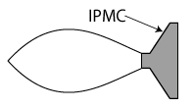
Joonis 1.4.5. Ühe IPMC sabauimega robotkala.
Mõnevõrra keerulisem on robotkala konstruktsioon, milles proovitakse saavutada raikala ujumist meenutavat edasiliikumist (joonis 1.4.6.). Sellise kala juhtimiseks kontrollitakse iga IPMC riba eraldi, et saavutada rinnauimede lainetus, mis paneb roboti ujuma. [7]
Joonis 1.4.6. IPMC rinnauimedega robotkala [7].
Enamik IPMC materjalidega robotkaladest kasutavad oma uime(de) liigutamiseks ilma tagasisideta juhtsüsteemi. Selleks, et ehitada autonoomseid või kaugjuhitavaid ujuvaid roboteid, on vajalik kasutada suletud kontuuriga kontrollmehanisme.
Lisaks ujumise imiteerimisele, on katsetatud erinevaid meetodeid loomaks roomavat robotit. Ühe meetodi kohaselt kantakse polümeeri sobivatele kohtadele elektroodid, mille juhtsignaal paneb kogu konstruktsiooni mao kombel liikuma. Teine võimalus on asetada sobivad IPMC lõigud järjestikku ning pingestada neid vaheldumisi, mis omakorda viiks süsteemi mao roomamist meenutavasse liikumisse
Lendamise realiseerimiseks on IPMC lihaseid kasutatud kui tiibu, kusjuures tugevama efekti saavutamiseks ühtib nende juhtsignaali sagedus polümeermembraani omavõnkesagedusega.

Aktuaatorite kasutamine meditsiinis
IPMC materjalide madal toitepinge, pehmus ja hea painduvus loovad suurepärased eelised nende kasutamiseks meditsiinilistes rakendustes. Arenduses on erinevaid kliinilisi rakendusi: alustades kirurgilistest abivahenditest ning lõpetades kehatugevdajatega nagu südamestimulaatorid või bioonilised silmad. Järgnevalt kirjeldatakse mõningaid neist rakendustest.
Joonis 1.4.7. Südame kokkusurumise seade.
Südamestimulaatorid on vajalikud südamehäiretega patsientidele. IPMC stimulaatori saab ehitada selliselt, et tema komponendid ei puutu otseselt kokku patsiendi vereringega. See on väga oluline, sest praegu kasutatavad seadmed tekitavad tromboosi ja muid komplikatsioone, mis tulenevad just vere kokkupuutest mitte-bioloogiliste materjalidega. IPMC baasil stimulaator sisaldab endas nii täitureid, mis aitavad südame rütmi korrigeerida, kui ka andureid ja muundureid akude laadimiseks. Südamestimulaatoriks võib olla lihtne kokkusuruv vöö ümber südame või keerukam käe sarnane konstruktsioon IPMC sõrmedega, mille vahel asetseb süda (joonis 1.4.7.).
Samuti võib luua kunstveene, -artereid ja –sooli: selleks on vajalik ühendada omavahel kogum torukujulisi IPMC täitureid. Lõike kordamööda aktiveerides tekib mehaanilist kokkutõmbumist meenutav liikumine, mis võimaldab torus transportida vedelikke ja muid materjale.
IPMC aktuaatoreid saab kasutada ka liigeseid ning luustikku tugevdava ja toetava abivahendina. Nii saab anda inimestele paremaid võimeid või parandada puuetega inimeste elukvaliteeti.
Joonis 1.4.8. Bioonilise nägemise kontseptsioon.
Joonisel 1.4.8. on kujutatud süsteem, mis automaatselt või väliselt juhituna on võimeline parandama silma puudulikust. Kirurgiliselt paigutatakse ümber silma kõvakesta IPMC materjaliga varustatud vöö, mida saab kokku tõmmata ja lõdvendanda. Pingutades rihma on võimalik korrigeerida silma fokuseerimise vigasid ja seega muuta võimalikuks biooniline nägemine.
Lisaks eelmainitule saab IPMC materjalidel põhinevaid seadmeid kasutada kirurgilistel operatsioonidel abivahenditena. Näiteks projekteeritakse üliväikeseid pumpasid või miniatuurseid IPMC roboteid, mis liiguvad ringi kehaõõnsustes.
Meditsiiniliste seadmete korral on ülitäpne aktuaatori juhtimine õigeaegse ja pädeva tagasisidega veel olulisem kui tavarobootikas. Samas seab iga bioloogiline organism tagasideks sobivatele seadmetele väga ranged piirangud.

Integreeritud aktuaator-sensorsüsteemid
Tagasiside saamine ja suletud kontuuriga juhtimine on IPMC täieliku rakendamise jaoks hädavajalik. Kõige levinum moodus on olnud tagasiside saamine mõne välise seadme abil, näiteks CCD kaameraga jälgimine või laserkaugusmõõtjaga aktuaatori asukoha määramine. Samuti uuritakse võimalusi kasutada kunstlihaste enda sensoromadusi tagasisideks. Viimased uuringud võib jaotada kaheks: (a) integreeritud seadmed, kus kasutatakse üht riba aktuaatorina ja teist andurina [3, 8-14], või (b) isetundlikud süsteemid, kus sama täiturriba toimib ka sensorina [15-18]. Käesolevas paragrahvis antakse lühike ülevaade süsteemidest, kus IPMC aktuaator on integreeritud samast või mõnest muust materjalist ja elektriliselt isoleeritud anduriga. Selliste süsteemide töö põhimõtteks on mõõta täituri poolt liigutatava sensori elektroodide vahel genereeritavat pinget.
Integreeritud süsteemi ehitamiseks on enimlevinud kihiline struktuur, kus aktuaatoririba peale on isoleeritult paigutatud sensormaterjal (joonis 1.4.9.) [3, 8, 12-14]. Täituri paindumisel toimub ka tema peale paigutatud anduri paine, mis tekitab sensori elektroodide vahele tagasideks kasutatava pinge.
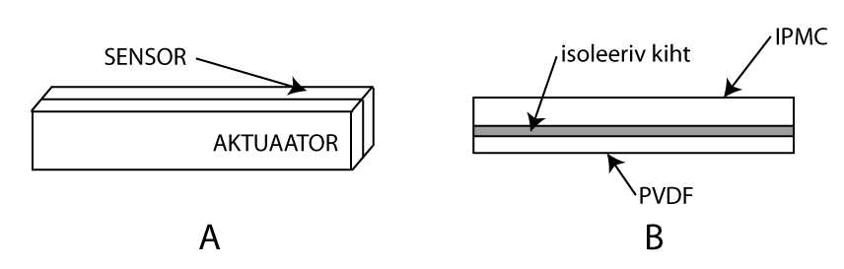
Joonis 1.4.9. A – kihiline aktuaator-sensorsüsteem; B – kihiline IPMC/PVDF struktuur.
Kihilise struktuuri suurimateks probleemideks on täituri juhtsignaali ülekostvus sensorile ja aktuaatori liikuvuse vähenemine andur- ja isolaatormaterjali tõttu [8]. Et vähendada signaali ülekostvusest tingitud müra, peaks isolaator olema paksem, see muudab aga aktuaatori töö veel raskemaks. Probleemi lahendamiseks on välja pakutud lisa-täiturite paigutamist, et kompenseerida energia, mis kulub sensori ja isolaatori liigutamiseks [3].
Lisaks kihilisele struktuurile, on proovitud andurit paigutada ka paralleelselt täituri kõrvale (joonis 1.4.10.) [8-10]. Mõnedes lahendustes kasutatakse nn. lõigatud („patterned”) IPMC täitur-andursüsteemi, kus elektroodile on laserablatsiooniga või muul moel tekitatud väike isoleeriv vahe (joonis 1.4.10.-A) [8, 10]. Sellisel juhul on aktuaator ja sensor ühes tükis, aga väljundsignaal mõõdetakse sisendsignaalist eraldatud elektroodidelt. Kui täitur ja andur on ühes tükis, siis on vähem probleeme mehaanilises mõttes (takistavad jõud, jäikus jms.), kuid ilmnevad elektrilised probleemid nagu signaali ülekostvus ning parasiittakistuse ja -mahtuvuse tekkimine sensori ja aktuaatori elektroodide vahele. Elektriliselt müravabama signaali saab süsteemist, kus täitur ja andur on eraldi IPMC ribad (joonis 1.4.10.-B) [9]. Joonisel kirjeldatud juhul on sensor ühendatud aktuaatoriga õhukese plastiklehe abil, mis aga kogub liikudes rohkem takistavat jõudu keskkonnast ja raskendab seega täituri tööd.
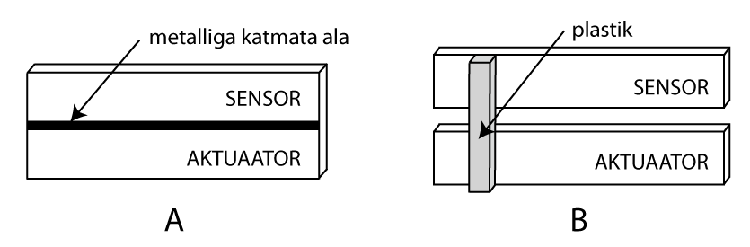
Joonis 1.4.10. Kõrvuti paiknevad aktuaator ja sensor. A – lõigatud süsteem; B – täitur ja andur ühendatud plastiklehe abil.
IPMC sensori väljundpinge on suurusjärkusid väiksem võrreldes liigutamapaneva pingega. Siiski on võimalik erinevate ainetega dopeerides parendada materjali kas andur- või täituromadusi [11] ning nõnda luua segasüsteeme, kus sensori ja/või aktuaatori sisse on viidud vajaminevat funktsionaalsust suurendavaid ioone.
Kuigi sobivate ainetega dopeerides on võimalik parendada IPMC materjalide andurvõimet, võib kasutada ka muid sensormaterjale. Sensorina saab kasutada näiteks PVDF (polüvinülideenfluoriid) riba, mis on paigutatud IPMC aktuaatori ja isolaatorkihi peale (joonis 1.4.9.-B). PVDF on hästi painduv ja väga tundlik piesoelektrik, mida kasutatakse laialdaselt nii täituri kui ka andurina. PVDF täituri suurimaks probleemiks on tema kõrge juhtimispinge (suurem kui 40 V), mistõttu on biomeditsiinis IPMC aktuaator oma madala toitepingega tunduvalt eelistatum materjal. Ka sellise süsteemi puhul on täiturist andurisse üle kostev signaal probleemiks, siiski on suudetud leida sobiv tasakaal ning saavutatud hea reaalajaline aktuaator-sensorsüsteem. [12-14]
Nagu näha eksisteerib mitmeid testitud ja rakendatud meetodeid loomaks integreeritud aktuaator-sensorsüsteeme. Samas leidub ka hulgaliselt probleeme ning lõpplahendus ei pruugi olla enam nii funktsionaalne kui algne idee.

ISETUNDLIK TÄITUR

Sissejuhatus
Intelligentsete materjalide korral saab rääkida kontseptsioonist, mida teatakse kui isetundlik täitur (SSA – Self-Sensing Actuator [16, 18]) või sensuaator („sensuator”) [3]. SSA on seade, kus üks ja seesama materjaliriba käitub samaaegselt nii aktuaatorina kui ka sensorina. Selline käsitlus on eriti kasulik just täituri kontrollimise seisukohalt ning samuti lubab see vähendada seadmete mõõtmeid ja massi.
Isetundlikkus on väga hästi kirjeldatud ja ka rakendust leidnud piesoelektrikutest täiturite juures. Nendest materjalidest loodud sensor võib genereerida oluliselt suuremat pinget, kui IPMC andur. Piesoelektrik-aktuaatorid on aga ebasobivad näiteks meditsiini jaoks, sest vajavad märkimisväärselt kõrgemat toitepinget (tavaliselt rohkem kui 40 V) võrreldes ioonjuhtiva polümeeriga. Piesotäitureid saab aga kasutada seal, kus madal juhtimispinge ei ole sedavõrd oluline nõue, näiteks kosmosetehnoloogias. [16-18]
Käesolevas peatükis tutvustatakse A. Punningu jt. [15] isetundliku IPMC täituri kontseptsiooni. Kirjeldatav idee on käesoleva magistritöö raames sooritatud eksperimentide lähtepunktiks.

Isetundlik IPMC täitur
IPMC materjalide võime käituda nii sensorina kui ka aktuaatorina ajendab kasutama sama materjali kas kiirendus- või positsiooniandurina, et kontrollida täiturit. Järgnevalt antakse ülevaade käsitlusest, mille kohaselt isetundliku täituri tööpõhimõtte aluseks on elektroodi pinnatakistuse muutumine materjali paindumise ajal [15].
Joonis 2.2.1. Ühe IPMC pinnatakistuste ja painde vaheline seos [15].
Katsete tulemused näitavad tugevat seost IPMC pinnatakistuse ja painde suuruse vahel (joonis 2.2.1.). Arvatavasti ei põhjusta seda nähtust polümeer-kihi omadused, vaid pinnaelektroodide käitumine. Kui IPMC riba paindub, siis metallpindasid surutakse kokku ja venitatakse välja. Joonisel 2.2.1. on horisontaaltelje nullpunktis sirge riba pinnatakistused. Positiivses suunas on pinda välja venitatud ning negatiivses suunas kokku surutud. Mõõtmised näitavad et painduva IPMC väljavenitatava pinna takistus kasvab märkimisväärselt, kokkusurutava pinna takistus väheneb ainult natukene. [15, 19]
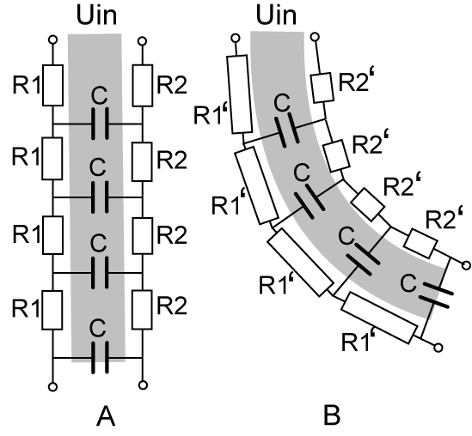
Joonis 2.2.2. IPMC riba ekvivalentskeem. Takistused $R1$ ja $R2$ muutuvad, kui materjali pinda välja venitada või kokku suruda.
Joonisel 2.2.2. on kujutatud isetundliku täituri tööpõhimõtte lähteprintsiip. Takistid $R1$ ja $R2$ kirjeldavad vastavaid IPMC aktuaatori pinnatakistusi ja kondensaatorid $C$ iseloomustavad materjali mahtuvuslikke omadusi.
Joonis 2.2.2.-B kujutab paindes oleva IPMC aktuaatori ekvivalentskeemi. Täituri paine põhjustab märkimisväärse muutuse mõlema pinna takistuses. Väljaveniva poole takistus kasvab ning samaaegselt väheneb takistus kokkusurutaval poolel. Erinevate pindade takistused ei muutu ühtemoodi - väljaveninud pinna takistuse muutuse ulatus on märgatavalt suurem, kui kokkusurutud pinna oma (joonis 2.2.1.). [19]
Kasutades eelnevat saab luua isetundliku täituri, mis võrdleb pingelangusid erinevatel pindadel ja seob selle materjali paindega. Et selgelt eristada, missugune osa signaalist on tingitud signaali levimisest ja missugune osa elektroodide takistuste muutumisest, on mõistlik võtta pikem tükk IPMC täiturit ja tagada, et mingil lõigul püsib pinnatakistus muutumatuna. See on kergesti saavutatav, kui fikseerida üks osa IPMC ribast liikumatuks (joonis 2.2.3.). Lihtsuse mõttes eeldame, et liikuva ja fikseeritud osade pikkused on võrdsed. Sellise aktuaatori sisendklemmid on riba keskel ning tagasiside arvutatakse aktuaatori mõlemast otsast mõõdetud pingete põhjal. [2]
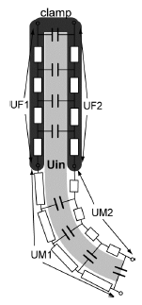
Joonis 2.2.3. Isetundliku aktuaatori tööpõhimõte [2].
Täituri (joonis 2.2.3.) alumine pool saab vabalt liikuda ning selle pinnalt mõõdetud pinged on $UM1$ ja $UM2$. Ülemine osa pingetega $UF1$ ja $UF2$ on fikseeritud paigale. [2]
Kirjeldatud isetundliku aktuaatori korral võrreldakse liikuva osa signaale $UM1$ ja $UM2$ referentssignaalidega $UF1$ ja $UF2$, et määrata paine võrreldes sirge ribaga. Seega $UF1-UM1$ ja $UF2-UM2$ väärtused peaks iseloomustama paindumise suunda ja suurust (joonis 2.2.4.). Sellist täiturit võiks saada kasutada kahes režiimis: (a) pinnatakistuse järgi positsiooni andurina ning (b) isetundliku aktuaatorina. [2]
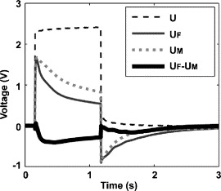
Joonis 2.2.4. Signaalid piki ühte isetundliku täituri pinda [15].

ÜLESANDE PÜSTITUS JA EKSPERIMENTIDE ÜLESEHITUS

Töö käik
Kuna antud tööd alustades ei olnud lõppeesmärgid rangelt püstitatud, tuli kontrollida, mis on võimalik ning mis mitte, siis on lõplik lahendus oluliselt erinev esialgu püstitatud ülesandest.
Esialgselt oli eesmärgiks määrata IPMC aktuaatori kuju või tema otsa hälve algseisust mõõtes pingelangusid piki täituri liikuvat ja liikumatut osa peatükis 2 kirjeldatud metoodika järgi.
Kuigi pingelangude käitumised olid erinevad fikseeritud ja liikuva osa jaoks, siis selget ja lihtsat seost IPMC riba paindega ei õnnestunud leida. Seejärel otsustati juhtsignaalile lisada madalaamplituudiline siinussignaal ja uurida vahelduvkomponendi amplituudi käitumist piki IPMC riba.
Vahelduvkomponendi kasutamine võimaldas selgelt näha seoseid IPMC riba mehaaniliste ja elektriliste omaduste vahel. Kuigi isetundliku aktuaatori realiseerimiseks pole veel tulemused piisavad, siis positsioonianduri jaoks on siinussignaali amplituudi käitumine väga selgelt seotud IPMC riba hälbega algasendist.
Vahelduvkomponendi käitumine oli sedavõrd hästi seotav aktuaatori hälbega, et edasiste eksperimentide jaoks loobuti IPMC konstruktsioonis fikseeritud osast ning katse ülesehitus muutus lihtsamaks.
Eksperimentide käigus selgus, et mõõdetud signaalide vahelduvkomponendi amplituud muutub järsult hetkel, kui täituri vaba liikumist takistada. Lõplikuks isetundliku aktuaatori ülesandeks saigi tuvastada tõkke olemasolu erinevatel kaugustel riba algasendist.
Kõigi eksperimentide tarvis loodi vajaminev tarkvara LabVIEW vahenditega ning kogu mõõtmisprotsessi kontrolliti arvutiga.
Töös kirjeldatud mõõtmistes kasutati 2004. aastal Biomimetics Inc. poolt valmistatud IPMC materjali MusclesheetTM ja Tartu Ülikooli Tehnoloogiainstituudis valmistatud IPMC-d. Mõlemad materjalid on plaatinaelektroodidega kaetud Nafion-membraan, millesse on viidud Li⁺ ioonid.

Käesolevas peatükis antakse põhjalikum ülevaade esialgsest ja lõplikust ülesande püstitusest ning kirjeldatakse katseseadmeid ja loodud tarkvara.

Esialgne ülesanne
Tõestamaks joonisel 2.2.3. kujutatud isetundliku täituri võimalikkust ning kirjeldamaks seost elektroodide pinnalt mõõdetava signaali ja lihase painde vahel, tuli määrata IPMC aktuaatori kuju või tema otsa hälve algseisust mõõtes pingelangusid piki täituri liikuva ja liikumatu osa pindasid.
Eksperimendi ülesehitus baseerus A. Punningu [15] poolt kasutatud katseskeemil ning on kujutatud joonisel 3.2.1. Selleks valmistati sobiv konstruktsioon, mis võimaldas fikseerida IPMC materjali ülemise poole kindlalt ning lubas alumisel osal vabalt liikuda. Vabalt liikuva lõigu otsa kinnitati ülikerged kontaktid, mis võimaldasid mõõta pingeid $U_{M1}$ ja $U_{M2}$ (joonis 3.2.1.).
Joonis 3.2.1. Katse skeem [15].
Katse jaoks ei kasutatud elektromehaanilisest (EM) aktuaatorit ning andmehõiveks oli NI PCI-6034 asemel NI USB-6009 LabVIEW 8.2 juhtimisel (joonis 3.2.1.).
Joonistel 3.2.2. ja 3.2.3. on kujutatud aktuaatori pingelangude käitumine ajas. Esimesel juhul (joonis 3.2.2.) liikus lihase vaba osa ning mõõdeti pingelangud mõlemal pinnal. Graafikutelt on selgelt näha, et väljaveniva pinna takistus kasvab märkimisväärselt rohkem, kui kokkusurutava pinna oma ($U_{M2}$ kirjeldab väljavenivat ning $U_{M1}$ kokkusurutavat pinda).
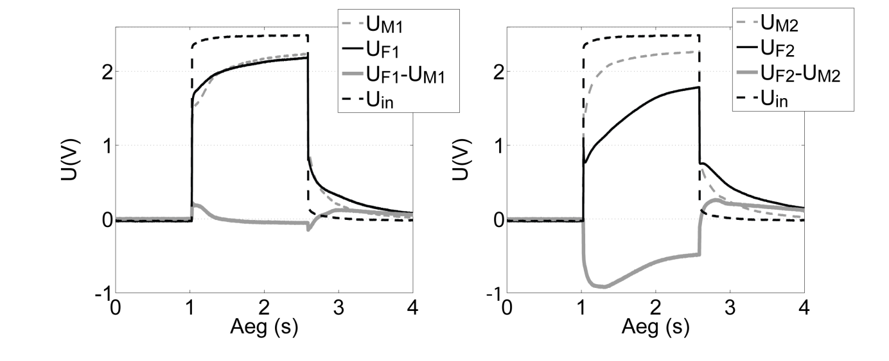
Joonis 3.2.2. Pingelangud piki aktuaatorit juhul, kui lihase vaba osa sai liikuda.
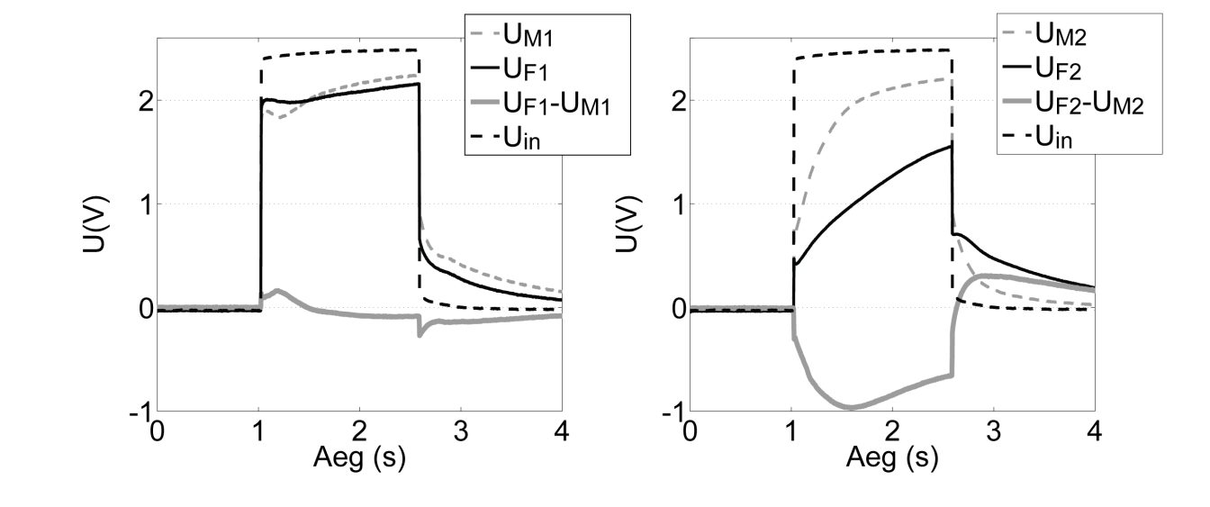
Joonis 3.2.3. Pingelangud piki aktuaatorit juhul, kui lihase vaba osa hoiti sirgu ja liikumist ei toimunud.
Joonisel 3.2.3. kujutatud mõõtmiste ajal hoiti lihase vaba osa sirgu ja paigal, seega elektroodi takistused püsisid muutumatutena. Siiski käitusid signaalid võrdlemisi sarnaselt katsele, kus aktuaator vaba osa liikus (joonis 3.2.2.), kuigi võib täheldada teatavaid erinevusi pingelangude ajalises käitumises.
Korduvate eksperimentide käigus ei õnnestunud tuvastada aspekte, mille muutusi jälgida, et neid hiljem aktuaatori paindega siduda.

Muudatused ülesandes
Kõige olulisemaks muudatuseks, võrreldes esialgsete katsetega, oli vahelduvkomponendi käitumise uurimine aktuaatori pinnaelektroodidel. Selleks liideti täituri senikasutatud sisendsignaalile väikese amplituudi ja kõrge sagedusega siinus (joonis 3.3.1.). Signaali siinuskomponent aitab kirjeldada IPMC pinnanähtusi, mis avalduvad ainult vahelduvvoolu korral, samas ei tohtinud tema amplituud otseselt mõjutada täituri tööd.
Teiseks suureks muutuseks eksperimendi ülesehituses oli fikseeritud osast loobumine. Kuigi fikseeritud lõigu omamine on hädavajalik absoluutsel skaalal funktsioneeriva positsioonianduri ja täituri tööks, siis esialgu piisas ka pinnatakistuse suhtelise muutuse ja aktuaatori painde vahelise seose leidmisest.
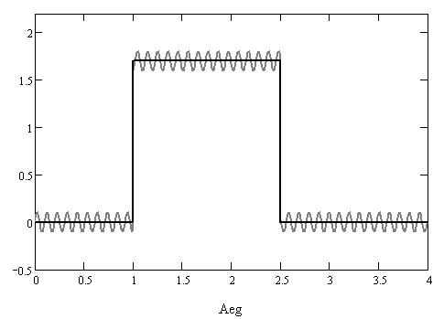
Aeg (s)
Amplituud (V)

Joonis 3.3.1. Sisendsignaal.
Kui IPMC aktuaatori liikumist takistada (joonis 3.3.2.), siis käitusid kummagi pinna siinussignaalide amplituudid märkimisväärselt erinevalt võrreldes sellega, kui täitur sai vabalt liikuda (joonis 3.3.3.).
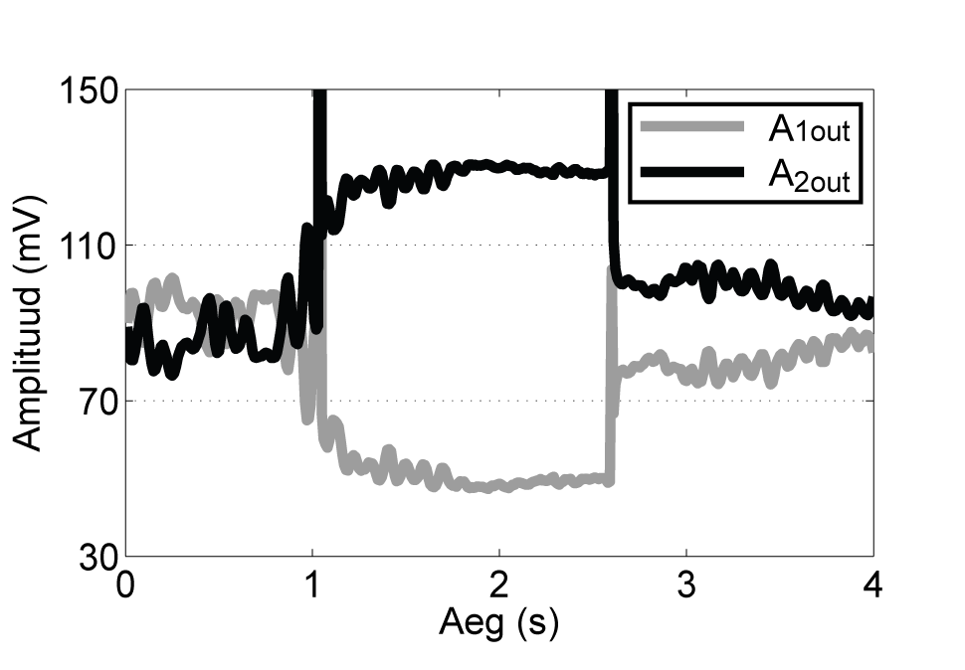
Joonis 3.3.2. Siinuse amplituudi käitumine täituri liigutuse tõkestamisel. Aktuaatori juhtsignaali alaliskomponent on +2,4 V ning siinuskomponendi amplituud on 180 mV.
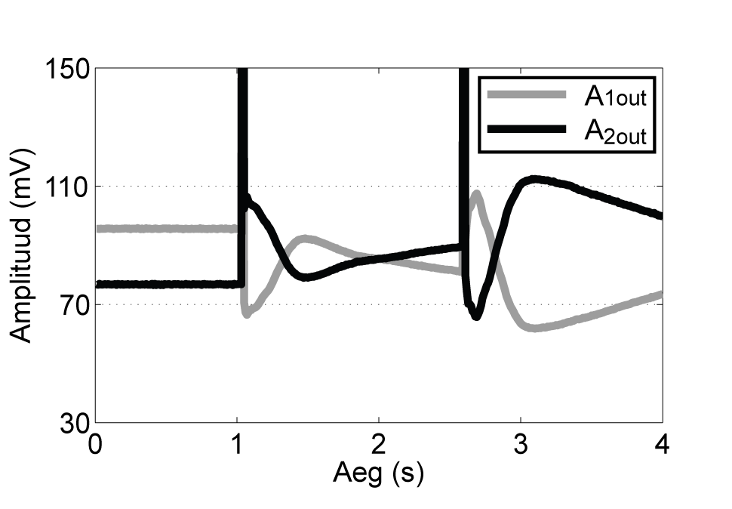
Joonis 3.3.3. Siinuse amplituudi käitumine täituri liigutusel. Aktuaatori juhtsignaali alaliskomponent on +2,4 V ning siinuskomponendi amplituud on 180 mV.
Kui IPMC ribale rakendada ainult madala amplituudiga vahelduvkomponent ning kasutada teda sensorina, siis saavutatakse positsiooniandur, mille otsa kõrvalekalde kaugus algasendist on seotud pinnalt mõõdetava siinussignaali amplituudiga (joonis 3.3.4.).
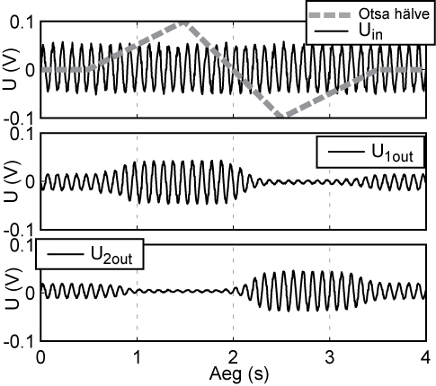
Joonis 3.3.4. IPMC positsiooniandur.

Lõplik ülesande püstitus
Lõplikuks eesmärgiks sai kirjeldada matemaatiline mudel, mida oleks võimalik rakendada saamaks teada, kas IPMC täituri liikumisteel tuli tõke ette või mitte (joonis 3.4.1.). Nõnda kirjeldatud aktuaatorit saab kasutada näiteks biomimeetiliste kombitsatena, millega on võimalik määrata seina või mõne muu takistuse olemasolu ja kaugus. Rakendades sellist mudelit robothaaratsile, saame öelda, kas haaratav objekt on kätte saadud ning määrata tema mõõtmed.
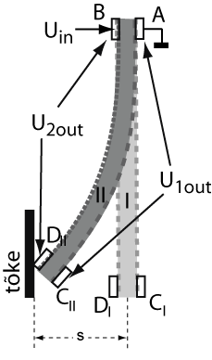
Joonis 3.4.1. IPMC riba ja tõkke paigutus mõõtmiste jooksul.
Matemaatiline mudel pidi kirjeldama siinuse amplituudi käitumise erinevate tõkke kauguste (näiteks 0 mm, 5 mm, 10 mm jne.) korral IPMC riba algasendist (joonis 3.4.2.).
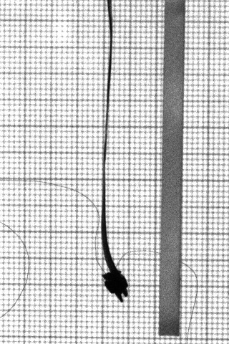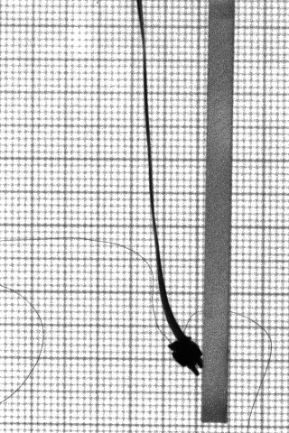
B
A
Joonis 3.4.2. Tõkke kaugus 6 mm. A – aktuaator algasendis; B – aktuaator vastu tõket.

Katseseade
Mõõtmiste teostamiseks paigutati IPMC riba otsapidi kontaktklemmide vahele nagu kujutatud joonisel 3.4.1. ning asetati deioniseeritud veega täidetud anumasse.
Eksperimendi skeem on toodud joonisel 3.5.1., kus kogu mõõtmisprotsessi juhitakse arvutiga. Sobivate signaalide genereerimiseks kasutati eraldiseisvat funktsioonigeneraatorit (Tektronix AFG 3021) ja National Instrumentsi (NI) LabVIEW tarkvara koos sobiva riistvaraga (NI PCI-6703). Andmehõiveks kasutati NI PCI-6034 laienduskaarti.
Tarkvaraliselt kirjeldatud signaali saamiseks kasutati NI PCI-6703 analoogväljunditega laienduskaarti. NI 6703 on arvuti PCI siinile käiv 16-bitise lahutusvõime ja 16 väljundkanaliga laienduskaart.
Joonistelt 3.3.2. ja 3.3.3. paistab välja signaalitöötlemisega seotud probleem. Toitepinge järskudel muutustel tekivad siinuse amplituudi käitumisse lühiajalised piigid, mis võivad signaalitöötluse keerulisemaks muuta ja kahandada arvutuste täpsust. Seega oli müravabamate andmete saamise seisukohalt vajalik kohendada toitesignaali sujuvamaks ning tagada sujuva signaali pidevus (joonis 3.5.2.). Selleks lisati NI PCI-6703 väljundisse madalpääsfilter (joonis 3.5.1.), mille ülesandeks oli tagada signaali pidevus ning siluda lauge kasvamise ja kahanemise ajal arvuti diskreetsusest tingitud „trepp”.
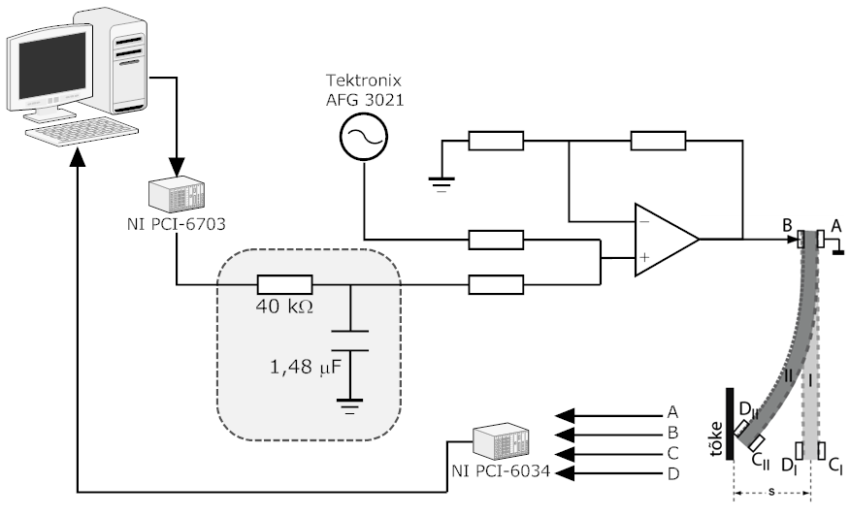
Joonis 3.5.1. Kogu mõõtesüsteemi skeem.
Funktsioonigeneraatoriga Tektronix AFG 3021 loodi madalaamplituudiline (5 mV) siinussignaal, mille sagedust reguleeriti, vastavalt vajadusele, vahemikus 10 – 5000 Hz.
Funkstioonigeneraatorilt saadud signaal summeeriti madalpääsfiltri väljundiga ning võimendati. Niimoodi tekitatatud signaali kuju on toodud joonisel 3.5.2. ning matemaatiline avaldis on:
$$U_{in}\left(t\right)=A_{1}*\sin{ωt}+A_{2}*\left\{\begin{aligned}e^{-{\left(4t-3\right)}^{2}}+e^{-{\left(4t-7\right)}^{2}}, &t \\ 1, &\frac{3}{4}≤t≤\frac{7}{4}\end{aligned}\right.$$
$t$ – aeg
$A_{1}$ – siinuse amplituud
$A_{2}$ – juhtsignaali amplituud
$ω$ – siinuse sagedus
Joonisel 3.5.2. on kujutatud signaali siinuskomponendi amplituudiks parema visualiseerimise eesmärgil 100 mV ning sageduseks 10 Hz. Toitepinge amplituud on 1,7 V. Tegelikes eksperimentides oli siinuse amplituud 20 mV ning sagedus 1 kHz. Loodud signaal $U_{in}$ anti IPMC riba ülemise otsa klemmide $A$ ja $B$ (joonis 3.4.1.) vahele. IPMC riba teise otsa kinnitati ülikerged klemmid $C$ ja $D$, mis muutsid võimalikuks elektroodide pinnapingete ($U_{1out}$ ja $U_{2out}$) registreerimise (joonis 3.4.1.).
Kui aktuaatori juhtsignaali amplituud oli positiivne, siis toimus paine vasakule; negatiivse pinge korral paindus riba paremale.
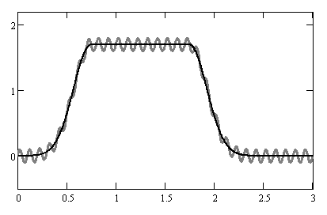
Amplituud (V)
Aeg (s)
Joonis 3.5.2. Sisendsignaal $U_{in}$.
Signaalid kontaktidelt $A$, $B$, $C$ ja $D$ (joonis 3.5.1.) mõõdeti NI PCI-6034 abil ja salvestati edasiseks töötlemiseks. NI 6034 on 16-bitine ja 16 analoogsisendiga arvuti PCI siini laienduskaart, mis võimaldab andmeid koguda kuni $2×{10}^{5}$ lugemit sekundis.
Kõik mõõtmised salvestati videoks kaameraga Point Grey Dragonfly Express kaadrisagedusega 120 kaadrit sekundis, eesmärgiga hiljem omavahel seostada signaali kuju ja IPMC riba paine.
Sobivate signaalide arvutamine, filtreerimine ja muu töötlemine teostati juba arvutis, kasutades LabVIEW 8.2. abil loodud tarkvara.

Tarkvara
Eksperimendi juhtimiseks arendatud tarkvara loodi visuaalporgrammeerimise paketiga LabVIEW 8.2.
Tarkvara ülesandeks oli kirjeldada soovitav sisendsignaal $U_{in}$ ning registreerida ja sobivalt töödelda IPMC ribalt mõõdetud väljundsignaalid. Tarkvaravahendid võib seega jaotada kahte suurde rühma: (a) signaali kirjeldamine, genereerimine ja hõivamine ning (b) programmid andmete töötlemiseks ja matemaatilise mudeli loomiseks.
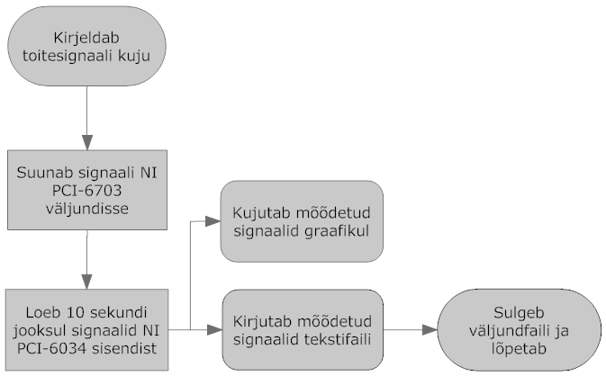
Joonis 3.6.1. Signaali kirjeldamiseks, genereerimiseks ja andmehõiveks kasutatud koodi blokkdiagramm.
Esimesse rühma kuuluva tarkvara (joonis 3.6.1.) loomiseks kasutati LabVIEW vahendeid signaali matemaatiliseks kirjeldamiseks, seejärel NI 6703 väljundisse suunamiseks ning lõpuks ka kontaktidelt $A$, $B$, $C$ ja $D$ (joonis 3.5.1.) signaalikujude mõõtmiseks. Kuna eesmärgiks oli ka jälgida siinuskomponendi muutust lihase paindumisel, siis tuli lugemeid võtta võimalikult suure sämplimissagedusega, nii et ka siinuse kuju oleks piisavalt täpselt registreeritud. Nyquisti teoreemi kohaselt peab lugemite võtmise sagedus olema vähemalt kaks korda suurem mõõdetava signaali kõrgeimast sagedusest. Siinus- ja koosinussignaalide mõõtmisel on vajalik aga veelgi kõrgem lugemite võtmise sagedus, et mitte kaotada amplituudi infot. Siinuse periood oli katsete ajal 1 ms ning ühe mõõtmistsükli (10 sekundit) jooksul koguti ${10}^{5}$ lugemit ehk mõõtmiste sagedus oli 10 kHz. Kogutud andmed salvestati, et neid oleks võimalik vaadelda, töödelda ja analüüsida kasutades teise (b) rühma kuuluvat tarkvara.
Analüüsimiseks loodud tarkvara (joonis 3.6.2.) ülesanneteks oli arvutada signaalide $U_{1out}$ ja $U_{2out}$kujud, kui vaja, siis filtreerida müra, eraldada alaliskomponent ja vahelduvkomponent ning leida siinuse amplituudi ajaline käitumine.
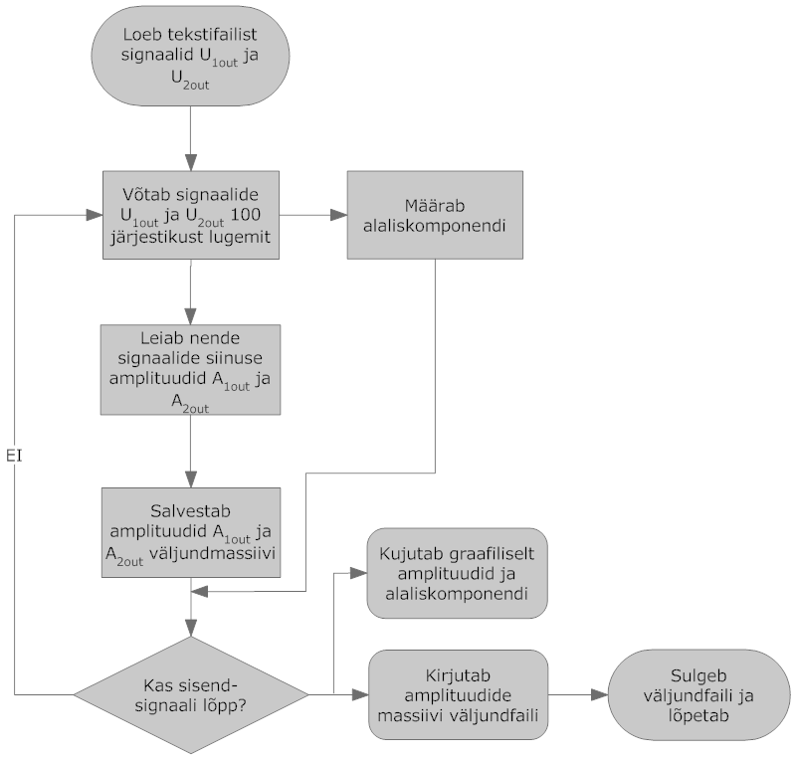
Joonis 3.6.2. Signaalitöötlusprogrammi blokkskeem.
$U_{1out}$ ja $U_{2out}$ arvutamiseks tuli omavahel vastavalt lahutada sisendid $C-A$ ja $D-B$. Eksperimendi eesmärgiks sai üsna kiiresti vajadus uurida vahelduvkomponendi ehk siinuse amplituudi käitumist – eelkõige amplituudi muutust ajas. Selleks kasutati LabVIEW amplituudi leidmise vahendeid, millega määrati keskmine amplituud signaalilõigul, mille pikkuseks sai valitud 100 lugemit. Põhimõtteliselt võinuks valida ka väiksema lugemite arvuga lõigu seni kuni lugemeid oleks olnud vähemalt 10 ehk ühe siinuse perioodi jagu. Pikema lõigu kasutamine tagas väiksema müratundlikkuse ning oli efektiivsem arvutusjõudluse seisukohalt.

MÕÕTMISTULEMUSED JA ANALÜÜS

Mõõtmistulemuste interpreteerimine
Joonisel 4.1.1. on esitatud tüüpilised mõõtmistel saadud sisend- ning väljundsignaalid. Parema visualiseerimise eesmärgil on graafikul 4.1.1.-A kujutatud sisendsignaali siinuskomponendi amplituudiks 200 mV ning sageduseks 10 Hz. Tegelikes eksperimentides oli siinuse amplituud 20 mV ning sagedus 1 kHz. Joonisel 4.1.1.-B on esitatud piki aktuaatorit mõõdetud väljundsignaalid. Selliste kujudega signaalidest on vaja eraldada alaliskomponent ja vahelduv- ehk siinuskomponent. Vahelduvkomponendi amplituudi üks võimalik muutumine ajas on esitatud graafikul 4.1.1.-C.
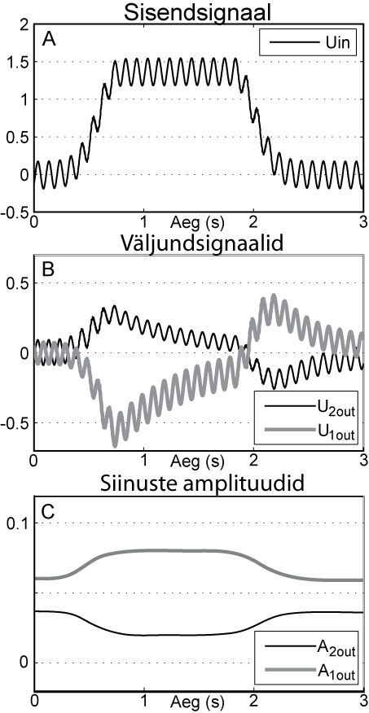
Joonis 4.1.1. Signaalide kujud. A – sisendsignaal; B – mõõdetud väljundsignaalid; C – siinuste amplituudide ajaline käitumine.

Alaliskomponendi käitumine
Esialgse probleemipüstituse järgi oli kõige olulisem just signaali alaliskomponendi mõõtmine ja tema käitumise seostamine IPMC täituri paindega. Alaliskomponenti jälgiti kõigi eksperimentide jooksul, kuid lihtsat ja selget seost aktuaatori painutusega ei leitud.
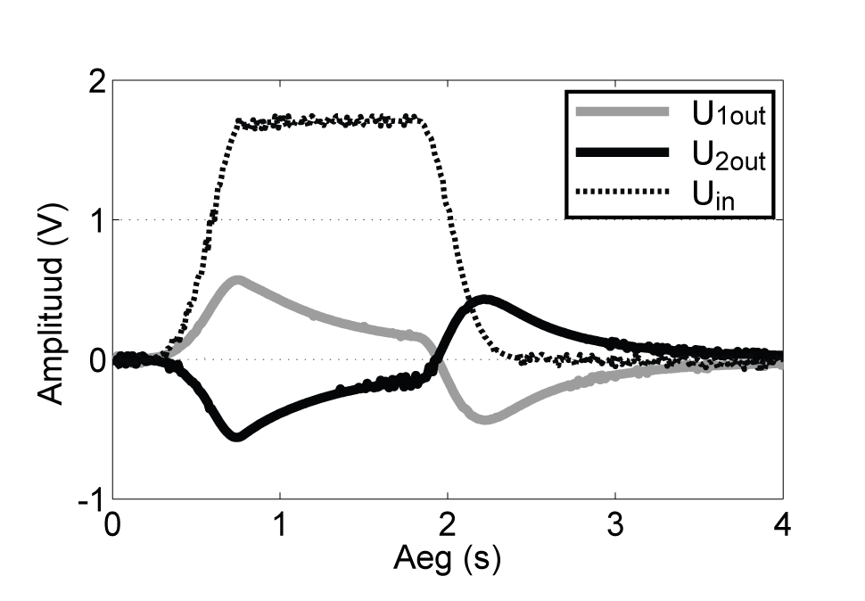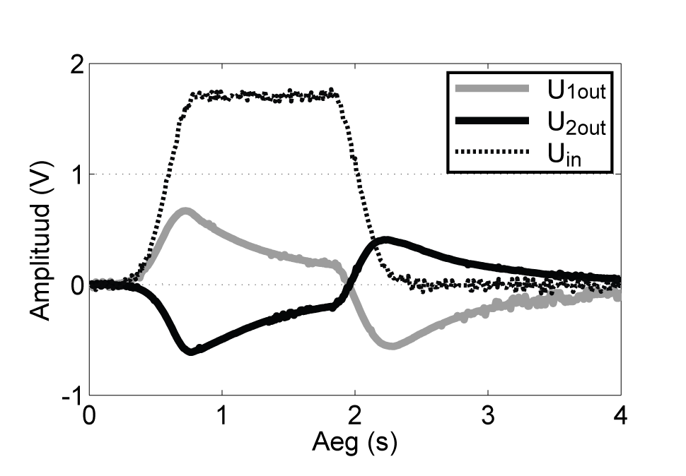
B
A
Joonis 4.1.2. Väljundsignaalide alaliskomponentide käitumine. A – tõke puudub; B – tõkke kaugus 0 mm.
Joonisel 4.1.2. on kujutatud kahe erineva katse ajal mõõdetud väljundsignaali alaliskomponentide ajaline käitumine. Graafikul (joonis 4.1.2.-A) on esitatud pingelangude alaliskomponentide sõltuvus ajast olukorras, kus aktuaatori juhtsignaali amplituud oli 1,7 V ning riba liikumist väliselt ei takistatud. Sellise liikumise korral võib eeldada pinnatakistuste muutust sarnaselt joonisel 2.2.1. kirjeldatule. Parempoolsel graafikul (joonis 4.1.2.-B) kujutatud signaalide mõõtmise ajal oli juhtsignaali amplituud samuti 1,7 V, kuid täiturit hoiti fikseerituna sirgu, mistõttu ei toimunud materjali füüsilist paindumist ning metallelektroodide pinnatakistused püsisid eeldatavasti muutumatutena. Graafikutelt (joonis 4.1.2.) on näha, et mõlemas olukorras käitusid pingelangude alaliskomponendid üsna sarnaselt ning nende põhjal on raske tuvastada aktuaatori liigutust. Seetõttu ei pühendata käesolevas töös edaspidid alaliskomponentide uurimisele erilist tähelepanu.

Vahelduvkomponendi käitumine
Üks võimalik piki aktuaatorit mõõdetud signaali vahelduvkomponendi amplituudi ajaline käitumine on esitatud joonisel 4.1.3. Täiturile rakendati 1,7-voldine juhtsignaal, millele liideti 20 mV amplituudiga ja 1 kHz sagedusega siinuskomponent. IPMC liigutuse teele paigutati 3 mm kaugusele aktuaatori algasendist tõke (joonis 3.4.2.). Tõkkega kokkupõrkamise hetk on graafikul tähistatud püstjoonega (joonis 4.1.3.) - sellel hetkel hakkas siinuse amplituud muutuma. Aktuaatori vastaskülgedel on muutus vastupidine.
Joonistel 4.1.3. – 4.2.2. ja 4.4.1. on sisend $U_{in}$ kujutatud ainult signaalide omavahelise ajalise sõltuvuse esitamiseks. Joonistel kujutatud sisendsignaali amplituud on teadlikult skaleeritud erinevaks selle tegelikust väärtusest.
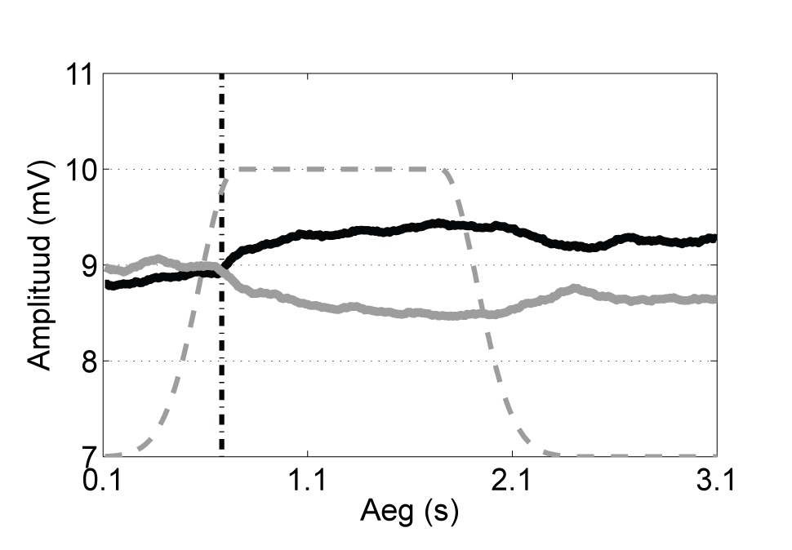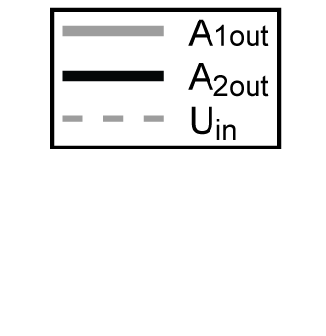
Joonis 4.1.3. Siinuste amplituudide ajaline käitumine tõkkekauguse 3 mm korral.
Kõkkuvõttes võib öelda, et IPMC aktuaatori tõkestamata liigutuse korral oli siinuse amplituudi muutumine minimaalne. Kui aga tõke mingil kaugusel $s$ ette tuli, siis hakkas siinuse amplituud täituri ühel küljel kasvama ja teisel kahanema sõltuvalt liigutuse suunast. Vahelduvkomponendi amplituud muutus mingi tasemeni, mis oli otseses seoses tõkke kaugusega. Kui tõke oli lähemal, siis oli see tase kõrgem.
Siinuse amplituudide käitumine on erinevatel pindadel sümmeetriline ning sellest võib järeldada, et vahelduvkomponendi jaoks muutuvad elektroodide takistused ühtemoodi.

Tulemused tõkete erinevatel kaugustel
Joonistel 4.2.1. ja 4.2.2. on kujutatud väljundsignaalide siinuskomponentide amplituudide ajaline käik MusclesheetTM IPMC täituri pindadel. Kõigi mõõtmiste sooritamiseks anti aktuaatori elektroodide vahele ühesugune sisendsignaal. Igal katsel aga lubati IPMC riba otsal liikuda erinev teepikkus $s$ (joonis 3.4.1.), näiteks 0 mm, 5 mm, 10 mm jne. Graafikutelt on näha, et aktuaatori tõkestamata liigutuse korral (joonis 4.2.1.-A ja joonis 4.2.2.-A) püsis siinuse amplituud praktiliselt muutumatuna. Kui täituri liikumine oli algasendist alates takistatud, siis toimus märgatav muutus mõõdetud siinuste amplituudides (joonis 4.2.1.-C ja joonis 4.2.2.-C). Aktuaatori vastaskülgedel oli vahelduvkomponentide käitumine sümmeetriline (joonis 4.2.1. ja joonis 4.2.2.).
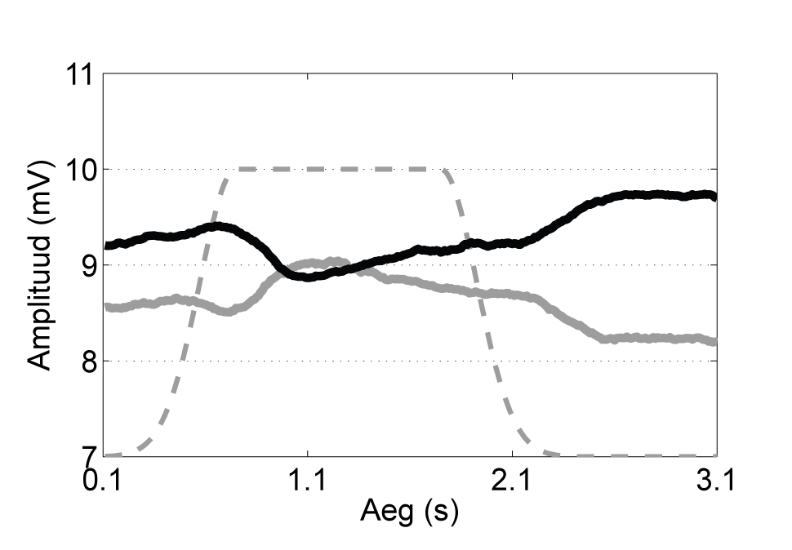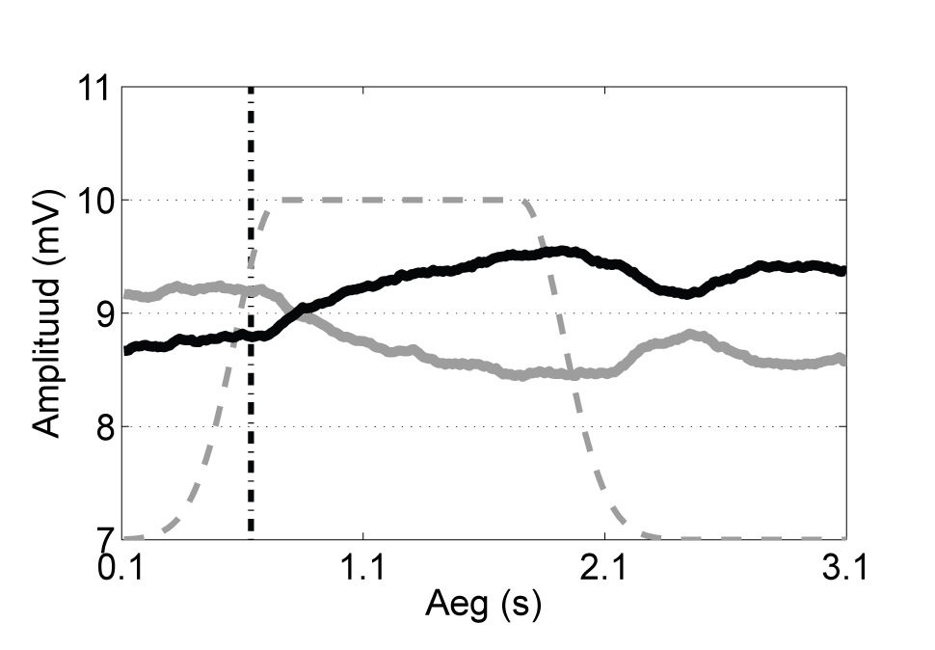
A
B
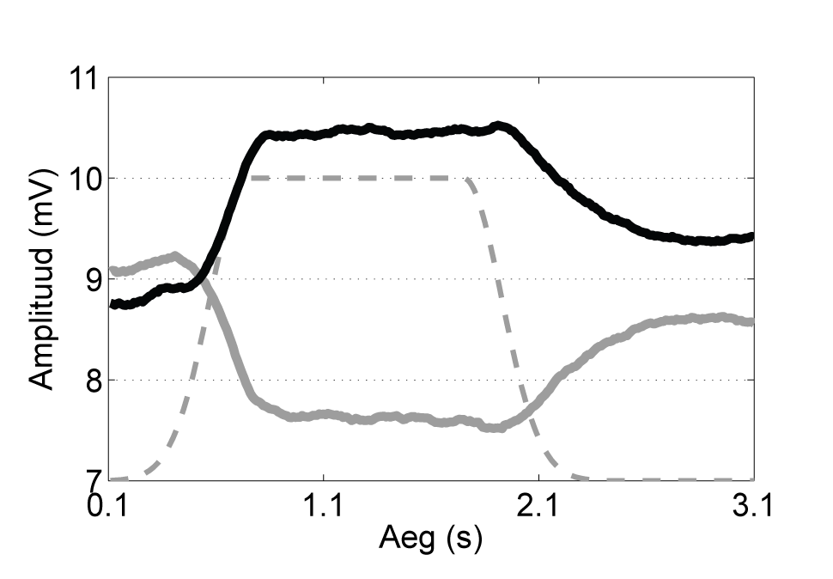
C
Joonis 4.2.1. Siinuse amplituudi käitumine positiivse polaarsusega juhtsignaali korral, A – tõke puudub; B – tõkke kaugus 5 mm; C – tõkke kaugus 0 mm.
Kuna positiivne juhtimispinge (joonis 4.2.1.) pani riba liikuma vasakule (joonis 3.4.1.) ja negatiivne sisendsignaal (joonis 4.2.2.) liigutas aktuaatorit paremale ning $A_{1out}$ on mõõdetud täituri paremalt ja $A_{2out}$ vasakult küljelt, siis võib graafikutelt järeldada, et väljavenitatud elektroodi pinnal siinuse amplituud vähenes. Seega väljavenitatud pinna juhtivus paraneb vahelduvvoolu jaoks.
Vabalt liikunud täituri korral võib täheldada kerget siinuse amplituudi muutumist (joonis 4.2.1.-A ja joonis 4.2.2.-A). Oletatavasti põhjustab seda vee poolt aktuaatorile avaldatav hüdrodünaamiline takistus.
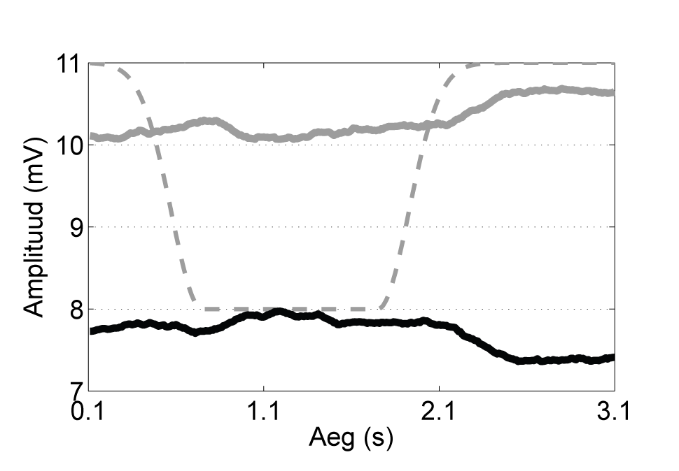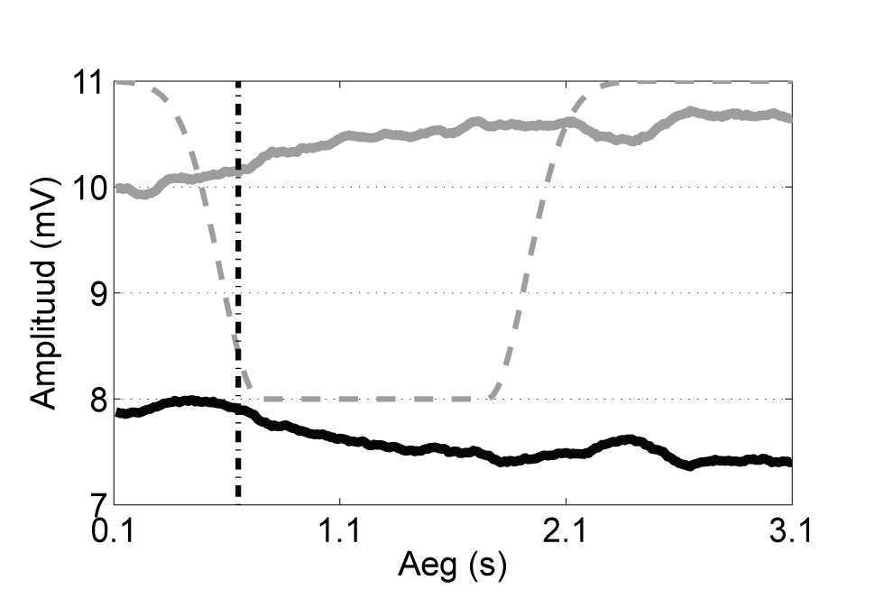
A
B
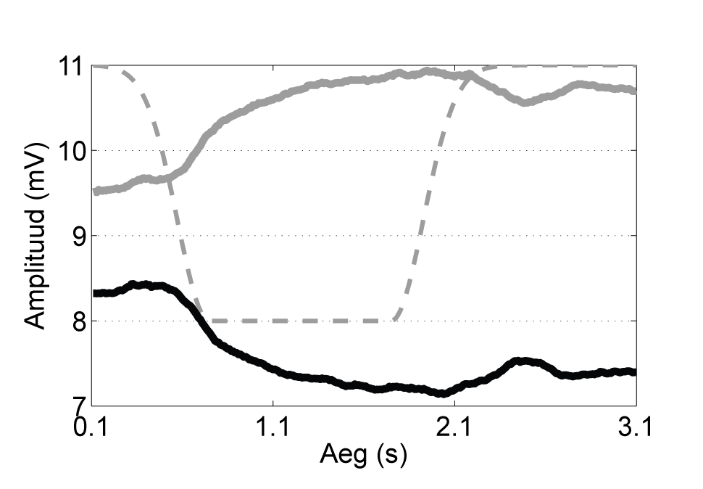
C
Joonis 4.2.2. Siinuse amplituudi käitumine negatiivse polaarsusega juhtsignaali korral, A – tõke puudub; B – tõkke kaugus 5 mm; C – tõkke kaugus 0 mm.

Tulemused erinevatel siinuse sagedustel
Uurimaks, kuidas vahelduvkomponendi ajaline käik sõltub tema sagedusest, teostati samad mõõtmised mitme erineva sagedusega siinuskomponendiga vahemikus 10 - 1000 Hz. Selgus, et uuritud vahemikus ei sõltu vahelduvkomponendi amplituudi ajaline käik oluliselt sagedusest (joonis 4.3.1.). Graafikutel kujutatud mõõtmiste ajal oli tõke kaugusel 0 mm ning siinuse amplituud 180 mV. Kui eeldada, et piisava täpsusega amplituudi määramiseks on vajalik siinust mõõta ainult mõned perioodid, siis vahelduvkomponendi kõrgem sagedus võimaldab määrata täituri asukoha kiiremini.
Võib oletada, et nähtus on jälgitav ka siis, kui siinussisend rakendatakse IPMC ribale ainult asukoha määramise ajaks, seega pole vaja kogu aeg vahelduvsignaali genereerida.
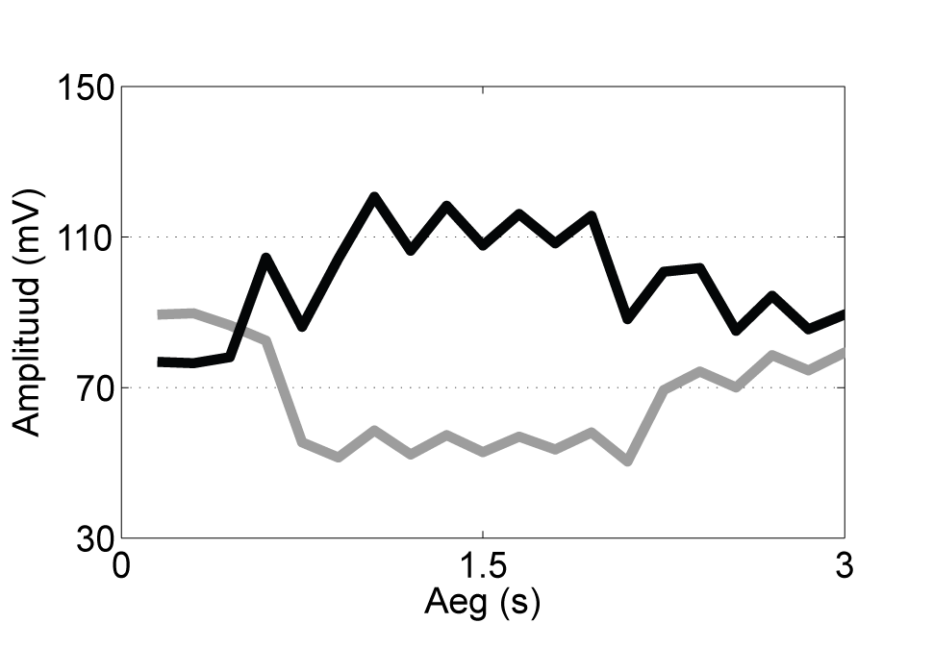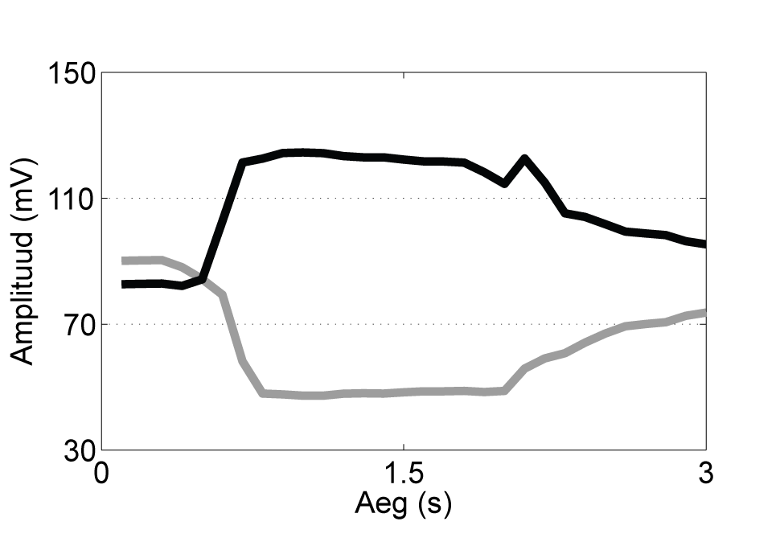
A
B
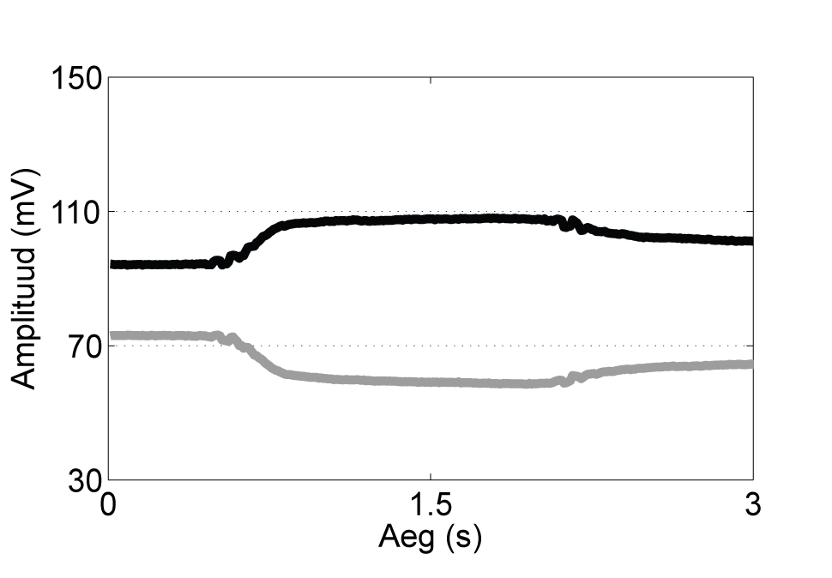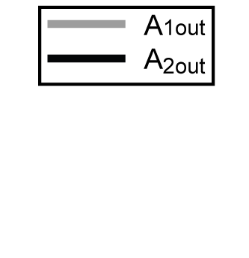
C
Joonis 4.3.1. Vahelduvkomponendi käitumine sõltuvalt siinuse sagedusest tõkke kauguse 0 mm korral. A – sagedus on 10 Hz; B –100 Hz; C – 1000 Hz.

Erinevad materjalid
Kõik eespool kirjeldatud eksperimendid viidi läbi kasutades IPMC materjali MusclesheetTM. Eesmärgiga näidata, et kirjeldatud nähtus ei avaldu ainult MusclesheetTM-ga, korrati samu eksperimente Tartu Ülikooli Tehnoloogiainstituudis valmistatud IPMC materjaliga, millel on samuti plaatinast elektroodid ning piisavalt kõrge pinnatakistus. Eksperimendi tulemused on esitatud joonisel 4.4.1. Selgus, et siinuskomponendi amplituud käitub mõlema materjali korral sarnaselt. Seega võib oletada, et selline käitumine on omane ka teistele impregneerimismeetodil valmistatud plaatinaelektroodidega IPMC materjalidele.
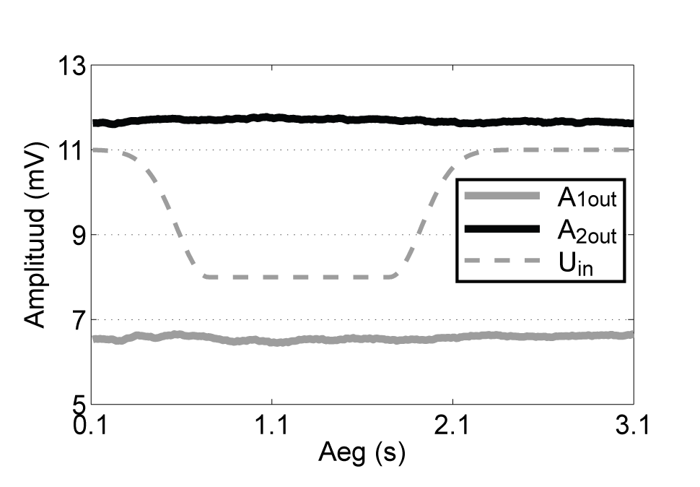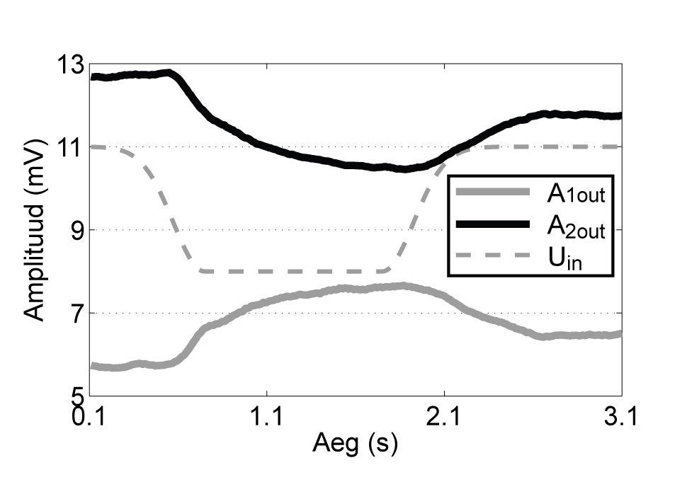
A
B
Joonis 4.4.1. Siinuse amplituudi käitumine aktuaatori toitepingel -2,5 V. A – tõke puudub; B – tõkke kaugus 0 mm.

Füüsikaline mudel
Kuigi katsed näitavad väga selget seost IPMC riba pinnalt mõõdetud siinuse amplituudi ja vabalt liikuva otsa hälbe vahel, pole kirjeldatud nähtuse põhjused veel teada. Üks võimalik seletus on, et IPMC riba asenduskeemis eksisteerib pinnatakistusega paralleelselt ka mahtuvus (joonis 4.5.1.).
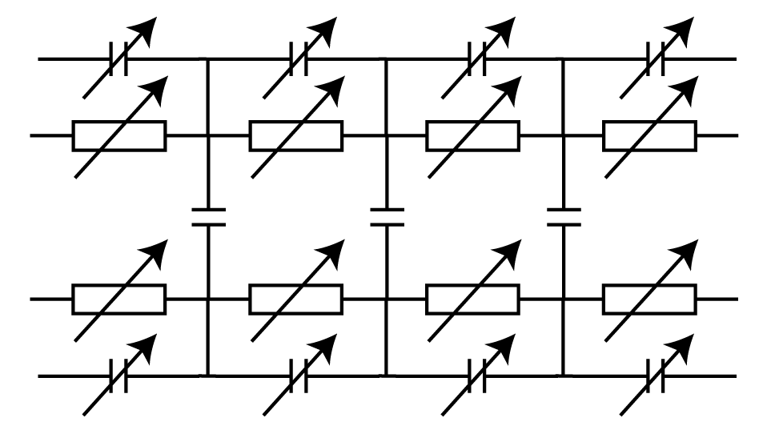
Joonis 4.5.1. IPMC ekvivalentskeem.
Sellisel juhul saaks joonisel 2.2.2. kujutatud IPMC materjali ekvivalentskeemi koondada vahelduvkomponendi jaoks lihtsamaks (joonis 4.5.2.).
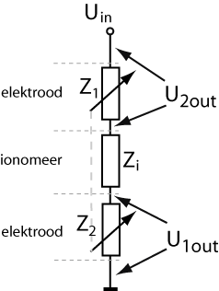
Joonis 4.5.2. IPMC materjali ekvivalentskeem vahelduvkomponendi jaoks.
Taoline lähenemine üritab seletada saadud tulemusi pinna elektroodi näivtakistuse ehk impedantsi muutusega. Impedants on aga sõltuv sagedusest ning eelpool sai näidatud, et registreeritud nähtus ei sõltunud kasutatud siinuse sagedusest (joonis 4.3.1.). Teine problemaatiline koht on, et siinuse amplituudi kasvamine või kahanemine tähendaks vastavalt näivtakistuse kasvamist või kahanemist antud pinnal. Katsed näitavad, et amplituud suureneb sellel pinnal, mille suunas liikumine toimub – kokkutõmbuval pinnal. See aga tähendab, et näivtakistus väheneb väljavenival elektroodil. Traditsioonilises käsitluses (joonis 2.2.2.) toimub takistuse vähenemine pinnal, mille poole liigutakse ehk kokkusurutaval elektroodil.
Tõsiasi, et siinuse amplituud muutub eri pindadel sümmeetriliselt, tähendab antud mudeli korral, et nii kokkutõmbuva kui väljaveniva pinna juhtivus muutub ühtemoodi. Senised eksperimendid alalisvooluga on näidanud, et väljavenitatava pinna juhtivus muutub rohkem võrreldes kokkusurutava pinnaga [19].

Matemaatiline mudel
Kuigi mõõdetud nähtuse põhjused võivad olla veel ebaselged, on saadud tulemuste põhjal võimalik luua matemaatiline mudel, mis seob omavahel IPMC aktuaatori painde ja piki elektroodi mõõdetud signaali. Matemaatilise mudeli loomiseks paigutati täituri vaba otsa liikumise tee erinevatele kaugustele tõke (joonis 3.4.1.). Mõõtmiste vahel nihutati tõket sammuga 5 mm ning väljundsignaal registreeriti tõkke kaugustel 0, 5, 10, 15, 20 ja 25 mm. Kui tõke oli 25 mm kaugusel, siis tegelikult liikus täitur täiesti vabalt, sest liigutus ei ulatunud tõkkeni. Et signaal oleks selgemini eristuv sooritame määratud väljundsignaalidega järgmise tehte:
$$U_{SIN}=A_{1out}-A_{2out}$$
$A_{1out}$ ja $A_{2out}$ tähistavad vastavalt ajast sõltuvate väljundsignaalide $U_{1out}$ ja $U_{2out}$ siinuskomponentide amplituude (joonis 4.2.1. ja joonis 4.2.2.). Järgnevalt kirjeldatakse algoritm leidmaks väärtusi, mida kasutatakse lõplikus matemaatilises mudelis, mille eesmärgiks on iseloomustada seost IPMC riba pinnapingete ja mehaaniliste omaduste vahel. Joonisel 4.6.1. on kujutatud algoritmis leitavad suurused joonisel 4.2.1.-C kujutatud signaalide jaoks.
- Mõõdame ja arvutame $U_{SIN}$ väärtuse ilma juhtpingeta. Olgu saadud väärtus foon – $U_{F}$. Selleks arvutatakse $U_{SIN}$ lugemite aritmeetiline keskmine ajavahemikul 0,1 kuni 0,45 sekundit.
- Mõõdame ja arvutame $U_{SIN}$ lugemite keskväärtuse ajavahemikul 0,9 – 1,9 sekundit. Kui täituri teel paikneb tõke, siis nimetatud ajavahemikul aktuaator ei liigu, kuigi talle on rakendatud toitepinge (~1,7 V). Tõkke puudumise korral liigub täitur antud ajavahemikul vabalt. Tähistame saadud väärtuse signaalina - $U_{SIG}$.
- Lahutame signaalist fooni, $U_{S}=U_{SIN}-U_{F}$.
- Kordame samme 1 – 3, et leida igale tõkke kaugusele vastav $U_{S}$ väärtus.
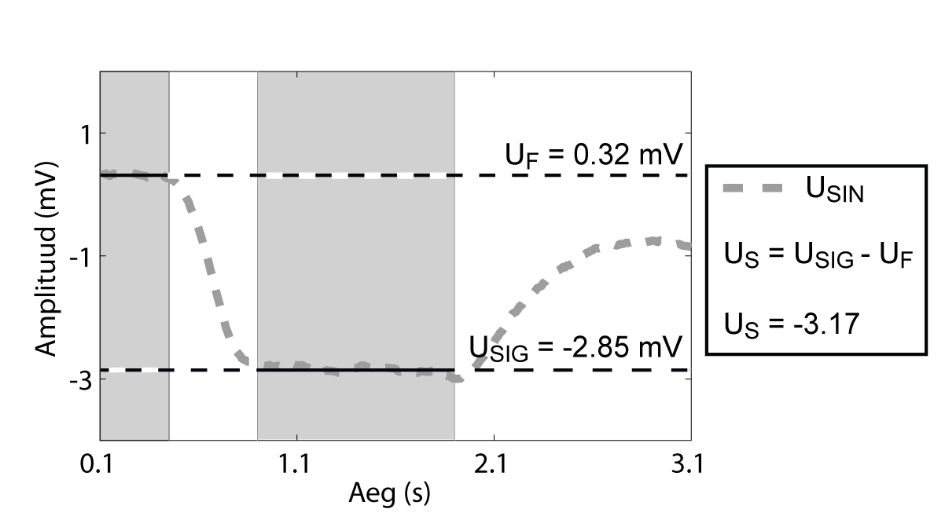
Joonis 4.6.1. Algoritmi näidis.
Fooni ja signaali keskväärtuste arvutamiseks kasutatud ajavahemikud on valitud veakindluse tagamiseks võimalikult pikad. Fooni – $U_{F}$ – arvutamiseks oli oluline, et juhtsignaal oleks null ning signaali – $U_{SIG}$ – määramiseks oli kõige olulisem, et täituri toitepinge omaks oma maksimaalset väärtust. $U_{SIG}$ arvutamisel oli ka nõue, et tõkke olemasolul paikneks aktuaator juba vastu tõket.
Joonistel 4.6.2. ja 4.6.3. on graafiliselt kujutatud seos tõkke kauguse $s$ ja siinuse amplituudi $U_{S}$ vahel. Kummalgi joonisel on kujutatud kahe eraldi sooritatud eksperimendi tulemused. Esimese eksperimendi ajal valiti tõkke liigutamise sammuks 5 mm ning teostati mõõtmised ja arvutused vastavalt kirjeldatud algoritmile. Saadud väärtused kanti graafikule (joonistel 4.6.2. ja 4.6.3 tähistatud kalibreerimisena) ning arvutati niimoodi leitud kõvera statistiline lähendus. Selleks osutus eksponentsiaalset kahanemist kirjeldav funktsioon kujul:
$U_{S}=ae^{-bs}+c$,
kus $s$ on tõkke kaugus IPMC riba algasendist ning $a$, $b$ ja $c$ on korrelatsiooni koefitsiendid.
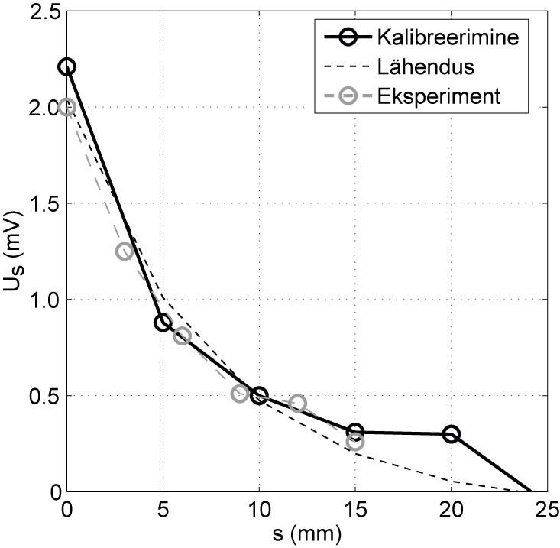
Joonis 4.6.2. Eksperimentide tulemused toitepinge -1,7 V korral.
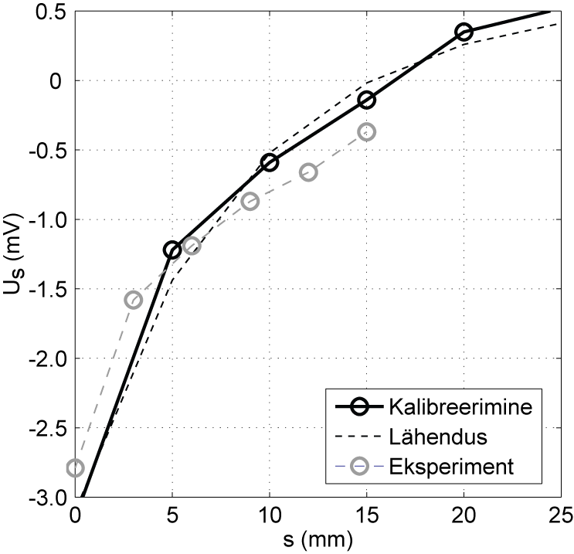
Joonis 4.6.3. Eksperimentide toitepinge +1,7 V korral.
Joonistel 4.6.1. ja 4.6.2. kujutatud eksponentsiaalsete lähenduste valemid on vastavalt:
$$U_{S}=2,14e^{-0,1314s}-0,1$$
$$U_{S}=-3,70e^{-0,1194s}+0,6$$
Tõestamaks, et kirjeldatud mudel kehtib vähemalt selle ühe IPMC aktuaatoririba korral, korrati samal päeval mõni tund hiljem katset. Korduskatse jaoks valiti tõkke liigutamise sammuks 3 mm ning nende eksperimentide tulemused on samuti kujutatud joonistel (joonis 4.6.1. ja joonis 4.6.2.).

Kokkuvõte
Sooritatud mõõtmiste põhieesmärgiks oli modelleerida isetundliku süsteemi omadused. Esialgne probleemipüstitus osutus liiga suuremahulisemaks ning vajas mõnevõrra väiksemateks osadeks jagamist. Samuti tuli välja, et parema väljundsignaali saamiseks oli vajalik sisendsignaali spetsiifiline ettevalmistamine.
Hoolimata eksperimendi ülesehituse muutmistest, säilus primaarne eesmärk – kirjeldada seos IPMC riba pinnal liikuva signaali ja lihase painutuse vahel..
Sooritatud katsed tõestavad, et IPMC-d on võimalik kasutada isetundliku täiturina või positsiooniandurina. Tulemused on paljulubavad, aga hetkel on nähtus jälgitav ainult siis, kui IPMC riba liikumistee blokeerida. Selline konfiguratsioon lubab meil luua isetundlikku täiturit, mis käitub põrkeandurina („collision detector”).
Kui vaadata joonisel 1.4.1. kujutatud haaratsit, siis kirjeldatud matemaatilise mudeli rakendamisel on võimalik mõõta ülestõstetava objekti läbimõõtu või vähemalt teha kindlaks, kas objekt saadi kätte või mitte.
Loodud matemaatilise mudeli abil saab luua biomimeetilised kombitsad, mis võimaldavad robotil leida lähedalpaiknevaid seinu ja muid takistusi.

Edaspidised ülesanded
Käesolevas magistritöös on kirjeldatud esialgseid eksperimente ning nähtust, mis võimaldaks kasutada IPMC-d isetundliku aktuaatorina. Eesmärgiks on luua täielikult isetundlik IPMC täitur ning selle edukas kasutamine mõnes sobivas rakenduses.
Lõpliku lahenduse saavutamiseks tuleb täpsustada saadud matemaatilist mudelit. Kindlasti on vaja laiendada eksperimenti, et saavutada positsiooniandurina funktsioneeriv aktuaator, mis ei vaja asukoha määramiseks välist tõket. Ka on puudu füüsikaline mudel, mis selgitaks signaalide ülalkirjeldatud käitumise.
Kirjeldatud eksperimentides toimus signaalitöötlus ja tulemuste analüüs hiljem andmeid läbi vaadates. Võimalik on luua riistvaraline lahendus, mis tegeleb nende ülesannetega reaalajas.

KOKKUVÕTE
Käesolev magistritöö keskendub elektroaktiivsete polümeeride – eelkõige IPMC – uurimisele. Teoreetilises sissejuhatuses antakse ülevaade IPMC täituri ja anduri tööpõhimõttest ja võimalikest robootilistest ja meditsiinilistest rakendustest ning tutvustatakse aktuaatorite juhtimiseks kasutatavaid tagasisidesüsteeme, mis põhinevad IPMC või mõne muu materjali sensoromaduste kasutamisel. Samuti kirjeldatakse isetundliku täituri olemust ja pinnatakistuste muutusel baseeruvat realiseerimise ideed.
Magistritöö raames uuriti IPMC aktuaatori juhtsignaali vahelduvkomponendi käitumist piki materjali. Eksperimendid näitavad, et eksisteerib kindel seos piki elektroodi pinda mõõdetud vahelduvsignaali amplituudi ja IPMC riba painde vahel.
Töö lõpuks saadakse matemaatiline mudel, mis seob siinuskomponendi amplituudi muutuse IPMC täituri liikumist takistava tõkke kaugusega.
Tulemused kinnitavad, et isetundliku IPMC aktuaatori loomine on võimalik ning leitud matemaatiline mudel näitab, et tõkke kauguse ja siinuse amplituudi vaheline seos on kirjeldatav eksponentsiaalse kahanemise funktsiooniga.
Saadud tulemused võimaldavad luua näiteks biomimeetilisi kombitsaid, millega on robotil võimalik tuvastada lähedal asuvaid seinu ja muid takistusi ning määrata nende kaugus.

VIITED
1. Nemat-Nasser, S. ja Thomas, C. W. Ionomeric Polymer-Metal Composites. [toim.] Y. Bar-Cohen. Electroactive polymer (EAP) actuators as artificial muscles - reality, potential, and challenges. Bellingham : SPIE Press, 2004, lk 171-223.
2. Punning, A. Electromechanical Characterization of Ionic Polymer-Metal Composite Sensing Actuators. Tartu Ülikool. Tartu : Tartu Ülikooli Kirjastus, 2007. PhD dissertatsioon. ISSN 1406-0647.
3. Akle, B. J. Multilayer Ionic Transducers. Virginia Polytechnic Institute and State University. Blacksburg, 2003. MSc dissertatsioon. [Võrgumaterjal] [Viimati alla laetud: 26. mai 2008. a.] http://scholar.lib.vt.edu/theses/available/etd-04162003-225849/unrestricted/Incomplete_Thesis.pdf.
4. Shahinpoor, M. ja Kim, K. J. Ionic polymer-metal composites: IV. Industrial and medical applications. Smart Materials and Structures. 2005. a., 14, lk 197–214.
5. Open-loop controller. Wikipedia, the free encyclopedia. [Võrgumaterjal] [Tsiteeritud: 20. aprill 2008. a.] http://en.wikipedia.org/wiki/Open-loop_controller.
6. Control theory. Wikipedia, the free encyclopedia. [Võrgumaterjal] [Tsiteeritud: 20. aprill 2008. a.] http://en.wikipedia.org/wiki/Closed-loop.
7. Punning, A., et al. A Biologically Inspired Ray-like Underwater Robot with Electroactive Polymer Pectoral Fins. Proceedings of IEEE/International Conference on Mechatronics and Robotics. 2004. a., Kd. 2, lk 241-245.
8. Newbury, K. Characterization, Modeling, and Control of Ionic Polymer Transducers. Virginia Polytechnic Institute and State University. Blacksburg, 2002. PhD dissertatsioon. [Võrgumaterjal] [Viimati alla laetud: 26. mai 2008. a.] http://scholar.lib.vt.edu/theses/available/etd-09182002-081047/unrestricted/K_Newbury_dissertation.PDF
9. Bonomo, C., et al. A sensor-actuator integrated system based on IPMCs. Proceedings of IEEE. Sensors, 2004. a., Kd. 1, 24-27 okt., lk 489-492.
10. Nakadoi, H., et al. Integrated Actuator-Sensor System on Patterned IPMC Film: Consideration of Electric Interference. Proceedings of the 4th IEEE International Conference on Mechatronics. Mai 2007. a., lk TuA1-B-5(1)-TuA1-B-5(6).
11. Yamakita, M., et al. Integrated Design of IPMC Actuator/Sensor. Proceedings of the 2006 IEEE International Conference on Robotics and Automation. Mai 2006. a., lk 1834-1839.
12. Chen, Z., et al. Integrated sensing for ionic polymer–metal composite actuators using PVDF thin films. Smart Materials and Structures. 2007. a., 16, lk S262–S271.
13. Chen, Z., et al. Hybrid IPMC/PVDF Structure for Simultaneous Actuation and Sensing. Smart Structures and Materials 2006: Electroactive Polymer Actuators and Devices (EAPAD), Proceedings of SPIE. 2006. a., Kd. 6168.
14. Chen, Z., Kwon, K.-Y. ja Tan, X. Integrated IPMC/PVDF sensory actuator and its validation in feedback control. Sensors and Actuators A: Physical. 2008. a., Kd. 144, 2, lk 231-241.
15. Punning, A., Kruusmaa, M. ja Aabloo, A. A self-sensing ion conducting polymer metal composite (IPMC) actuator. Sensors and Actuators A: Physical. 2007. a., Kd. 136, 2, lk 656-664.
16. Babuška, V. ja O'Donnell, R. P. Self-Sensing Actuators for Precision Structures. Proceedings of IEEE/Aerospace Conference. Märts 1998. a., Kd. 1, lk 179-187.
17. Kim, J., et al. A System-On-Board Approach for Impedance-Based Structural Health Monitoring. SPIE International Symposium on Smart Structures and Materials. Märts 2007. a., Kd. 6529, lk 65290O1-65290O9.
18. Takigami, T., et al. Application of Self-Sensing Actuator to Control of a Soft-Handling Gripper. Proceedings of the 1998 IEEE International Conference on Control Applications. 1998. a., lk 902-906.
19. Punning, A., Kruusmaa, M. ja Aabloo, A. Surface resistance experiments with IPMC sensors and actuators. Sensors and Actuators A: Physical. 2007. a., Kd. 133, 1, lk 200-209.

SELF-SENSING IPMC ACTUATOR
Abstract
Karl Kruusamäe
Electroactive polymers are materials that change their shape and size when electrically stimulated. This master thesis is concerned with a certain type of an electroactive polymer material, an ionomeric polymer-metal composite (IPMC).
IPMC is a thin polymer membrane, plated with metal electrodes on both sides. When voltage is applied to electrodes, IPMC bends. This behavior is considered as IPMC actuator. A reverse effect has been registered as well – when IPMC is mechanically bent voltages is generated between electrodes. Classical IPMC sensor is an accelerometer.
Since IPMC actuators work at very low voltages (less than 5 V) and produce practically no noise, they are considered very attractive for various medical and robotics applications.
Self-sensing actuator is a concept where same IPMC sheet is used both as an actuator and sensor. Sensor signal is used to get feedback in order to control the actuator.
In this paper, a working principle of self-sensing IPMC actuator based on the impedance change of the IPMC surface electrodes is presented. Experiments show that there exists a definite correlation between the curvature of a bending IPMC actuator and the impedance of its surface electrodes. The alteration of the impedance of the electrodes can be detected utilizing high frequency sinewave component of the driving voltage
The results of the experiments indicate that the correlation is very well observed only when free bending of the actuator is blocked. The correlation makes it possible to create an IPMC actuator capable of collision detection.
The advantage of this self-sensing actuator with respect to the classical IPMC accelerometer is that the signals are easier to detect and the sensor works also as a position sensor. The disadvantage is that the correlation seems to appear mainly when the actuator collides with an obstacle, the correlation is less obvious for a freely bending actuator.
Based on the experimental results, a mathematical model is devised, describing the relation between the amplitude of the AC component of the driving voltage and the distance of an obstacle. This correlation is described by an exponential decay function.

